**Формирование музыкально- ритмической способности у учащихся**

**(фортепиано)**

**1. Введение.**

«Ритм в музыке - это пульсация,

свидетельствующая о жизни…»

А.Г. Рубинштейн.

«Какое счастье обладать чувством

темпа и ритма. Как важно смолоду

позаботиться о его развитии…»

К.С. Станиславский.

Ритм - один из центральных, основополагающих элементов музыки, обусловливающий ту или иную закономерность в распределении звуков во времени. Чувство музыкального ритма - это комплексная способность, включающая в себя восприятие, понимание, исполнение, созидание ритмической стороны музыкальных образов.

Как в современном обществе всё более признаются гибкие формы общения, так и в музыковедческой деятельности умения, которые ценились раньше ( грамотный разбор нотного текста, знание музыкальной литературы, знание в области теории, гармонии и т.д. ) на современном этапе становятся недостаточными. Литературы по вопросам, связанным с музыкальной психологией, инновациями в области музыки, применением современных технических средств очень мало, в связи с этим возникает необходимость разрабатывать новые формы обучения и знакомства с музыкой.

Профессия наших выпускников - это учитель музыки в общеобразовательной школе. Государственной программой по предмету «Музыка» является программа, основанная Д.Б. Кабалевским, с некоторым варьированием тем и музыкального материала и экспериментальные программы ( Данилова, Ю.Б. Алиева, Б.С. Рачиной, Л.В. Школяр, Н.А.Терентьева и др. ). Общеизвестно, что основные жанры музыки: песня, танец и марш, - являются не только наиболее простыми и доступными для детей видами музыки, но также представляют собой фундамент всего огромного здания музыкального искусства. Из этих форм выросли опера, балет, оратория, симфония, жанры камерной музыки.

Песня, танец, марш, затем «песенность», «танцевальность», «маршевость» в любом виде музыки - вот нить, ведущая к вершинам мирового музыкального искусства.

Мне представляется, что изучение этих форм музыки должно лежать и в основе ритмического воспитания.

Проблема в широком смысле этого слова - сложный теоретический и практический вопрос, требующий всестороннего изучения и разрешения.

В своей работе я раскрываю ряд вопросов, посвященных проблеме музыкально- ритмического воспитания школьников и студентов, т.к., к сожалению, в течение ряда лет в методической литературе не уделялось должного внимания этой теме. И на данный момент существует немало спорных и невыясненных аспектов.

***Объектом моего исследования*** является формирование профессиональных качеств будущих учителей музыки через уроки фортепиано (как основного, так и дополнительного инструмента) и аккомпанемента на музыкально- педагогическом отделении Высшего педагогического училища, работа концертмейстера в его предметно- практической и познавательной деятельности.

Работу как преподавателя, так и концертмейстера в общепринятом понимании может объяснить любой музыкант. Секрет индивидуального таланта кроется в личной методологической основе. В ходе экспериментальной работы, проводимой мною в течение 4-х лет, я апробировала различные методы, но не всегда получала скорый требуемый результат. Вероятно, приобретение мастерства - это длительный процесс и, скорее всего, нескончаемый. Методы, которые я сочла наиболее оптимальными, изложены мною более подробно во 2-й и 3-й частях данной работы. Интуиция, как важнейшая способность, на первых порах преподавания играет главенствующую роль как в работе преподавателя, так и в работе концертмейстера, но с опытом приходим к выводу, что без научно- обоснованных знаний в области музыкознания, музыкальной психологии, музыкальной педагогики достичь значимого результата невозможно. Мою методологическую основу составляет моделирование целей обучения и пути достижения данной цели я подробно излагаю в основной части данной работы.

***Предметом моего исследования*** являются особенности работы преподавателя и концертмейстера. Пианист, совмещающий эти две должности, прекрасно видит и знает их отличия и то, что их роднит. «…концертмейстер- это призвание педагога, и труд его по своему предназначению сродни труду педагога» (Виноградов К. Работа концертмейстера. М.,1984). В свете тематики данной работы в основной части будет отмечено и указано на то, что и преподаватель фортепиано, и концертмейстер должны обладать абсолютным чувством ритма, иначе педагог не сможет сформировать его у своих учеников, а концертмейстер никогда не станет достойной частью ансамбля.

***Целью моего исследования*** является формирование музыкально- ритмической способности у учащихся в ходе овладения соответствующими знаниями. Музыкально- ритмические способности у учащихся кристаллизуются, естественно, не только на уроках фортепиано, но и в других видах профессиональной деятельности. Однако, надо взять во внимание тот неоспоримый факт, что фортепиано- это единственный музыкальный инструмент, игре на котором обучались и обучаются все профессиональные и непрофессиональные музыканты (будь то вокалист, дирижёр, скрипач, баянист и т.д.) и, помимо этого, наши студенты- инструменталисты предпочитают на практике в школе играть именно на фортепиано.

Наши студенты, будущие преподаватели музыки, возможно, будут работать по другим программам, но в любом случае они должны воплощать в жизнь одну из основных задач педагогов музыки в школе - развитие ритмических способностей детей. При этом их собственное чувство музыкального ритма должно быть развито до уровня, максимально приближенного к абсолютному, в противном случае они не смогут полноценно заниматься формированием музыкально- ритмических способностей своих воспитанников, не смогут доступно излагать задачи, не смогут грамотно осуществить показа песен или другого музыкального материала, а значит дети не будут иметь представления о ритме в музыке как существеннейшем её элементе.

Советский психолог Б.М. Теплов, отмечая моторную природу чувства ритма, указывал, что движения как таковые ещё не образуют музыкально- ритмического переживания, хотя и являются органическим компонентом, необходимым условием его возникновения. Это обусловлено тем, что ритм в музыке носитель определённого эмоционального содержания. Следовательно, чувство ритма имеет не только моторную, но и эмоциональную природу. Оно характеризуется Б.М. Тепловым как «способность активно переживать (отражать в движении) музыку и вследствие этого тонко чувствовать эмоциональную выразительность временного хода музыкального произведения».

Известно, что художественный образ музыкального произведения передаётся целым комплексом средств выразительности: звуковысотностью, ритмической организацией, ладовыми соотношениями, тембрами и т.д. Слушая музыку, человек воспринимает эти средства благодаря соответствующим способностям (звуковысотным, ритмическим слухом, ладовым чувством и др.). В зависимости от конкретного вида музыкальной деятельности те или другие способности становятся более важными. Например, для восприятия инструментальной музыки огромное значение имеет тембровый слух, а при исполнении песни эта способность оказывается второстепенной.

Чувство ритма - это такая музыкальная способность, без которой практически невозможна никакая музыкальная деятельность, будь это песня, игра на инструменте, восприятие или сочинение музыки.

**2. Основная часть.**

1. ***Первичная музыкально-ритмическая способность и её формирование у учащегося в процессе обучения игре на фортепиано.***

Формирование чувства ритма у учащегося - одна из наиболее важных задач музыкальной педагогики и в то же время - одна из наиболее сложных. Имея в виду реальные трудности, с которыми сопряжено музыкально-ритмическое воспитание, некоторые авторитетные специалисты склонны подчас скептически оценивать сами перспективы, потенциальные возможности этого воспитания. Весьма категорично, например, высказывался по данному поводу А. Б. Гольденвейзер: «В моей практике бывали случаи, когда ученики с очень слабым ритмом развивались и делались ритмически полноценными, но все же я должен сказать, что это достигалось огромным трудом. На этом пути педагоги и их учащиеся чаще терпят разочарования».

Я же настроена более оптимистично и хочу обратиться к тем объективным трудностям, с которыми действительно сопряжено музыкально-ритмическое воспитание.

В чем суть и происхождение этих трудностей? Прежде всего в том*,* что в *комплексном,* раздражителе, каковым является звук, длительность - компонент более слабый (неопределенный), сравнительно с высотой - компонентом более сильным (определенным). Последняя, т. е. высота, в принципе всегда может быть достаточно чётко зафиксирована, чем и предопределяется *точное* местоположение того или иного звука на нотном стане; что же касается *продолжительности* звука, его «жизни во времени», то это поддается лишь более или менее относительной (чтобы не сказать - условной) фиксации. «Мы ничем не можем измерить длительность звуков, помимо своего непосредственного ритмического чувства, -развивает тезис «маловоспитуемости» музыкально-ритмической способности Б.Гольден-вейзер. - Целая нота в два раза длиннее половинной, это можно объяснить лишь путем пространственных аналогий. Но если вы чувствуете, что играющий держит целую ноту длиннее, че**м** нужно, попробуйте доказать ему, что правы вы, а не он!».

Итак, возможно ли развитие чувства музыкального ритма? Должна сказать, что, даже принимая во внимание, объективные трудности ритмо-воспитания в музыке, ответ на поставленный вопрос будет утвердительным. Суть в том, что неразвивающихся способностей в природе не существует и существовать не может. Само понятие способности — понятие «динамическое» (Б. М. Теплов, А. Н. Леонтьев). «Ничто в сфере высшей нервной деятельности не остается неподвижным, неподатливым, а все всегда может быть достигнуто, изменяться к лучшему, лишь бы были осуществлены соответствующие условия» (И. П. Павлов). Отрицание за музыкально-ритмическим чувством присущих ему потенций к внутреннему развитию ведет по логике вещей к признанию возможности изначального, врожденного обладания человеком сформированной, высокоорганизованной музыкально-ритмической способностью. Это, однако, совершенно не увязывается со всей сум­мой фактов, накопленных и наукой, и музыкальной практикой.

Итак, чувство музыкального ритма развиваемо. Иной вопрос, в какой степени оно может быть произвольно воспитуемым, каковы в данном случае пределы эффективности, практической действен­ности соответствующего педагогического вмешательства. И если исходить из того, что «стороннее» воздействие, т. е. вмешательство педагога, в принципе может оказаться достаточно эффективным, каковы его наиболее целесообразные виды, формы, направления?

Я считаю, что музыкально-ритмическое чувство, являясь формирующейся способностью, в целом подпадает под соответствующее педагогическое воздействие, поддается ему, достаточно явственно «отзывается» на него. Причем собственное исполнениемузыки в учебной деятельности, прежде всего исполнение музыки на фортепиано, особо благоприятствует музыкально-ритмическому воспитанию, создает те оптимальные условия, в которых воспитание такого рода протекает или, во всяком случае, может протекать наиболее плодотворно и успешно.

На чем же базируется это утверждение, каковы его обоснования? Отвечая на поставленный вопрос, я считаю необходимым коснуться двух основных особенностей музыкального ритма и соответственно — музыкально-ритмического чувства.

Как известно, функции музыкального ритма не исчерпываются моментами, связанными с измерением и организацией длительностей во времени; функции эти неизмеримо более существенны. Будучи одним из «первоэлементов» музыки, выразительным средством, ритм почти всегда отражает эмоциональное *содержание музыки, ее образно-поэтическую сущность.* Это первая особенность ритма. Теснейшим образом связан ритм в музыке с передачей различных экспрессивных состояний человека, с воплощением в ней сложных проявлений его внутренней жизнедеятельности.

Нужно отметить, что аналогичные эмоционально-выразительные потенции ритма обнаруживаются и в других искусствах. Так, указывая на прямую связь ритма с чувством, К. С. Станиславский утверждал в своих наставлениях молодым актерам: «У каждой человеческой страсти, состояния, переживания свой темпо-ритм».

Важнейший элемент — наряду с мелосом и гармонией — в создании определенного эмоционального настроя музыки, ее *содержания,* ритм непосредственно выходит на передний план там, где дело касается динамики, меры напряжения эмоций, где речь идет о категориях активности — пассивности, наэлектризованности — размагниченности, энергичной устремленности — расслабленности и т. д. (Достаточно припомнить, к примеру, многие из авторских ремарок, специально указывающих на тип, облик, *характер* движения музыки, ее темпо-ритма.)

Итак, ритм в музыке — категория не только времяизмерительная, но и *эмоционально-выразительная,* шире — *образно-поэтическая, художественно-смысловая.*

Как известно, человек постигает, осознает содержание музыки в различных видах музыкальной деятельности, начиная со слушания её. Но особенно интенсивно, углубленно он проникает в смысл музыкальной речи (разумеется, и ее ритмической стороны) в процессе собственного исполнения, стимулирующего наиболее активные, обостренные формы музыкального переживания. Именно в ходе исполнительской деятельности перед музыкантом, коль скоро он обладает достаточно развитым интеллектом и художественным чутьем, раскрываются те нюансы творческой мысли композитора, которые в иной ситуации (при слушании, например) могли бы остаться и нераскрытыми. Причем едва ли не в первую очередь сказанное относится к музыкальному ритму. «Как надо дирижировать вторую часть («Сцену у ручья») Пасторальной симфонии Бетховена? — наставлял своих коллег Густав Малер.— Отбивать все двенадцать восьмых — будет слишком медленно, дирижировать на четыре — будет слишком быстро. Как же?» И сам отвечал: «С чувством природы». Вряд ли эфемерное, зыбкое, не поддающееся сколь-нибудь конкретной словесной формулировке ритмическое ощущение, о котором говорил Малер, могло бы быть кем-либо действительно понято и осознано *помимо* исполнительского опыта, вне собственной исполнительской «пробы». И наоборот, любой своеобразный, не поддающийся словесному определению эмоциональный колорит, который придает ритмическому движению музыки ту или иную характерную окраску, подчас без особых усилий *отгадывается* музыкантом, становится ему совершенно ясным в условиях художественной интерпретации произведения. Б. В. Асафьев подчеркивал, что музыкальный ритм легко ощутить, но нелегко определить. Творческое, согретое чувством воспроизведение музыки как раз и дарит играющему непосредственное ощущение ритмической жизни музыки, ощущение, которое подчас навевается и бывает неразрывно связано именно с интуитивным проникновением в поэтический образ.

Из сказанного вытекает, что художественно-содержательное исполнение музыки создает естественные предпосылки для воспитания и развития музыкально-ритмического чувства, понимаемого «как способность активно переживать (отражать в движении) музыку и вследствие этого тонко чувствовать эмоциональную выразительность временного хода музыкального движения» (Б. М. Теплов).

Далее, чувство музыкального ритма — и это его вторая характерная особенность — *двигательно-моторно в своей основе.*

Специальными исследованиями доказано, что ритмическое пе­реживание музыки *всегда* сопровождается теми или иными двигательными реакциями (проявляющимися в виде различных мускульных иннерваций, типа подсознательного, как говорят, «машинального» отбивания ритма ногой, лёгких «аккомпанирующих» движений пальцев, гортани, корпуса и т.д.). Иными словами, музыкально-ритмическое переживание человека так или иначе опосредуется его мышечным чувством. Эта позиция полностью разделялась и таким авторитетным теоретиком и практиком в вопросах ритма, как Э. Жак-Далькроз: «Без телесных ощущений ритма... не может быть воспри­нят ритм музыкальный. В образовании и развитии чувства ритма участвует все наше тело».

На основе этих предпосылок построены различные системы ритмического воспитания, включаю­щие в себя маршировку, разного рода движения под музыку и т. д. Многие из этих систем на деле доказали свою жизнеспособность (например, снискавшая мировую славу дрез­денская школа Э. Жак-Далькроза), подтвердили пользу, приноси­мую ими для *общего* ритмического воспитания, а также и для спе­циального музыкального на начальных его ступенях.

В то же время я считаю очевидным, что ритмическая «гимнастика» с ее раз­машистыми фигурами, выполняемыми с помощью рук, ног, корпуса, ведет к формированию *обобщенного,* не детализированного в «ме­лочах» и «частностях», а потому достаточно *упрощенного* чувства ритма. Иное дело, когда опорой чувства музыкального ритма стано­вится двигательно-моторный аппарат музыканта-исполнителя с его предельно дифференцированными, «ювелирными» пальцевыми опе­рациями; опора такого рода вызывает к жизни значительно более утонченные, рафинированные ритмические проявления. Характерно, что даже Э.Жак- Далькроз, неизменно отстаивавший идею универсального значения «крупной» моторики в ритмическом воспитании, говорил о «влиянии ритмических впечатлений, вызываемых движениями пальцев, на нервные центры…».

Здесь мне кажется необходимым подчеркнуть следующее: только хорошо «налаженная», достаточно надежная и прочная музыкально-испол­нительская моторика (как принято говорить, *техника* игры на инстру­менте) может служить надлежащей опорой для развития чувства ритма. Напротив, неумелые физические действия при игре способны подчас деформировать, расстроить музыкально-ритмическое пере­живание, расшатать весь темпо-ритмический фундамент, на котором стоит учащийся-музыкант. Должна заметить, что неоднократно в своей многолетней педагогической практике я сталкивалась со студентами, неритмичность исполнения у которых напрямую зависела от неумения нужным образом скоординировать движения частей рук. Среди возможных двигательно-моторных опор при воспитании и развитии чувства музыкального ритма исполнительская моторика в принципе является единственной в своем роде — наиболее чуткой, отзывчивой, тонкой, короче, во всех отношениях наилучшей.

Итак, собственное исполнение музыки, ярко высвечивая эмоцио­нальное содержание ритма, с одной стороны, предоставляя требуемую в данном случае двигательно-моторную опору — с другой, пролагает кратчайшие пути в направлении развития и совершенствования музыкально-ритмического чувства. Но почему среди всех существующих разновидностей музыкального исполнительства привилегированное место принадлежит, как утверждалось выше, исполнительству фортепианному? Здесь необходимо учитывать следующее.

Большую роль в музыкально-ритмическом воспитании играет выработка у учащегося ощущения *ритмического стиля* музыки, понимания специфических черт и особенностей этого стиля. Для каждой эпохи, исторического периода характерен определенный музыкальный ритм; любая сильная композиторская индивидуальность своеобразна и неповторима, в частности, и в том, что касается организации звуковых концепций во времени (т. е. метроритма). Иными словами, «каждый стиль характеризуется своими особенностями ритмики, обусловленными содержанием музыки изависимыми от характера воспроизводимых волевых процессов, а также от роли, которую они играют в сложном комплексе отображаемых психических явлений»,— писал советский музыкант X.С. Кушнарев.

Применительно к задачам музыкальной педагогики рассматриваемый вопрос преломляется так: чем больше различных ритмических стилей познано, освоено, эстетически пережито учащимся-музыкантом, тем больше появляется оснований говорить о законченности, «энциклопедичности» его музыкально-ритмического воспитания.

И здесь вновь мне придётся сослаться на тот факт, что литература для фортепиано располагает значительно большими потенциальными возможностями для ознакомления учащегося-музыканта с разнохарактерными стилевыми явлениями, нежели литература для любого другого инструмента. *Только эта* литература иллюстрирует практически все многообразие ответвлений (в частности, прямо свя­занных с ритмическими свойствами) полифонической, гомофонно-гармонической и смешанной полифонно-гармонической музыки. Так, фактически каждый учащийся, посещающий фортепианный класс, вплотную соприкасается здесь с полифонией И.-С. Баха, видит и усваивает ее отличительные метроритмические особенности — ритмическую контрастность голосов, зачастую противоречащих друг другу даже в опорных долях; своеобразную акцентуацию, как бы избегающую метрически сильных времен и т.д. Любой обучающийся игре на рояле так или иначе «проходит» сквозь эпоху венского классицизма, ассимилируя в своем слуховом сознании такие ее качества, как четкость и энергичность метроритмической пульсации, динамизм двигательно-моторных процессов (словно бы «разграфленных» в этом искусстве регулярной акцентностью), неизменную симметричность временных структур. Исполняя музыку романтиков, молодой пианист проникает в иные миры ритмо-выразительности, открывая для себя пластичную распевность ритмических узоров Ф. Шуберта и Ф. Мендельсона, изящество и одновременно эмоциональную наполненность шопеновской и листовской ритмики, сложную синкопированность, «конфликтность» метроритма Р. Шумана. Переходя к произведениям для рояля К- Дебюсси и М. Равеля, учащийся на собственном исполнительском опыте убеждается в богатейших живописно-колористических, «изобразительных» ресурсах метроритма. Наконец, Б. Барток, С. Прокофьев, И. Стравинский, П. Хиндемит, С. Барбер, Д. Шостакович, Р. Щедрин своими фортепианными опусами приобщат его к новым и новейшим веяниям в ритмо-творчестве. Одним словом, возможности фортепианной педагогики и исполнительства в части *стилевого* ритмического воспитания подлинно уникальны по своей широте и универсализму.

Далее мне представляется очень важным обратить внимание на то, что музыкально-ритмическое воспитание как таковое в значительной своей части сводится к усвоению и слуховой переработке учащимся *конкретных* типов и разновидностей метроритмических рисунков, фигур, комбинаций. Отсюда явствует, что узнавание и последующее закрепление в слуховом опыте ученика возможно большей и разной по составу суммы метроритмических рисунков и фигур — существенный момент в формировании и дальнейшем развитии музыкально-ритмического чувства.

Фортепианный репертуар по «ассортименту» наличествующих в нем метроритмических фигур и комбинаций беспрецедентен (наряду с оркестровым) по своей широте и многообразию: от простей­шего — до наиболее сложного, от «типового», фундаментального — до индивидуально самобытного и неповторимого (это естественным образом сопряжено со стилистической всеохватностью, «многоликостью», которые, как говорилось, вообще присущи литературе для рояля). Отсюда вытекает еще один, и немаловажный аргумент в пользу фортепиано при решении ритмо-воспитательных задач.

Что же касается собственно усвоения, «слуховой ассимиляции» ритмических рисунков учащимся фортепианного класса, то тут принципиально важен факт, что «осязание» метроритмической ткани произведения проистекает непосредственно в ходе его разучивания. Неоднократное восприятие и воспроизведение музыки, ее ритмического орнамента, сотканного в подавляющем большинстве случаев из множества разнохарактерных, отличающихся друг от друга узоров и фигур, ведет к тому. что последние, как показывает мой опыт, очень хорошо запоминаются сознанием. По мере продолжения и углубления работы над музыкальным произведением у учащегося-пианиста складываются все более яркие и устойчивые представления о содержащихся в данном произведении метроритмических рисунках, фигурах, комбинациях и т.д., что в итоге и означает упрочение одной из существенных сторон музыкально-ритмического чувства.

Но этим не исчерпываются преимущества специфически фортепианных «каналов» в музыкально-ритмическом воспитании. Последнее, как известно, предъявляет своеобразные и обычно весьма сложные требования к обучающемуся в связи с явлениями *полиритмии* и *полиметрии.* Фортепиано — один из очень немногих инструментов, способных предоставить музыканту необходимый и богатый материал для соответствующей учебно-образовательной практики.

Касаясь узловых вопросов музыкально-ритмического воспитания, считаю необходимым сказать и об акцентуации. Акцент, как один из главных элементов в метроритмической организации музыки (в силу своей сопряженности с выявлением опорных долей, тяжелых времен), во многом определяет выразительно-смысловую «физиономию» музыкального произведения, привносит в него тот или иной ритмический колорит. И здесь, думаю, надо подчеркнуть, что фортепиано с его широкой шкалой градаций в акцентировке (таково одно из преимуществ, обусловленных ударной природой рояля) более, чем любой другой инструмент, стимулирует выработку у учащегося-музыканта обостренного, тонко дифференцированного ощущения акцентуации, что имеет самое непосредственное отношение к его музыкально-ритмическому воспитанию.

Выявив те специфические преимущества, которые дает воспитание ритмического чувства в фортепианном классе, хочу теперь обратиться к тому, в чем оно конкретно выражается (его основные направления, формы), как обычно протекает и эволюционирует, какие минует ступени и вехи. Начало процесса музыкально-ритмического воспитания приходится на решение задач, связанных с развитием *элементарного, первичного* чувства ритма.

Опираясь на ряд авторитетных исследований в данной области, мне представляется возможным указать на три главных структурных элемента, образующих чувство ритма и связанных с такими категориями, как 1) темп, 2) акцент,3) соотношение длительностей во времени.

Итак, восприятие и воспроизведение темпа, акцента и временных соотношений длительностей объединяются, спаянные диалектичеким единством, в первичную музыкально-ритмическую способность. Каковы же способы ее формирования в фортепианном классе? Известно, что развитие и совершенствование любой способности человека возможно при опоре на соответствующие умения и навыки. Вне умений и навыков, проявляющихся в той или иной деятельности человека, способность существовать (функционировать) не может. «Деятельность... (есть) источник и фактор формирования и развития способностей»,— писал в книге «Психология личности» А. Г. Ковалёв. Уяснив структуру первичной музыкально-ритмической способности (элементарного чувства ритма), предлагаю рассмотреть теперь поочередно те виды и способы пианистической деятельности, которые непосредственно стимулируют становление и развитие данной способности, те специфические фортепианные умения и навыки, которые «подводят» необходимый фундамент под это развитие.

Уже первым шагам начинающего пианиста в обучении сопутствует выработка ряда игровых приемов и навыков, которые, непосредственно соотносясь с процессом развития чувства ритма, выступают в качестве его конкретной, осязаемой «подпорки». Важнейшим из этих навыков – навыком номер один – должен быть назван тот, что связан с восприятием и воспроизведением *равномерной последовательности одинаковых длительностей*.

Образование и упрочение этого навыка, фундаментального в начальном ритмическом воспитании вообще, происходит в классе фортепиано на материале уже тех элементарных экзерсисов и про­стейших номеров фортепианной азбуки, с которых открывает свой путь в обучении любой начинающий пианист. По существу, ни один из видов игровой деятельности — от ритмически организован­ного сопоставления двух смежных звуков и далее — не сможет здесь иметь места, если играющий окажется неспособным внутренне ощутить и воссоздать равномерность чередования одинаковых временных долей. Потому-то это свойство — предмет особой заботы квалифицированной фортепианной педагогики, в нужных случаях *культивирующей* его в своей практике. «Неуклонно выдерживать метрическую точность при игре различных упражнений»,— требует эта педагогика от начинающего ученика, соглашаясь при необходимости на то, чтобы сделать, говоря словами Г. П. Прокофьева, чувство мерности пульсации «доминантным» в работе. «...Играть в ритмическом отношении точно», не допуская в этой области «никаких послаблений», поскольку любые «упражнения вне ритма следует признать нецелесообразными»,— писала Н. А. Любомудрова.

Навык восприятия и воспроизведения мерной пульсации равновеликих временных долей, будучи достаточно прочно освоен уча­щимся на первом этапе фортепианного обучения, выстраивает требуемую «материальную» основу для развития первого из компонентов музыкально-ритмической способности—чувства темпа. Собственно само это чувство предполагает в качестве одного из основных истоков умение ощущать музыку в размеренном ровном, единообразном движении. В дальнейшем, по мере погружения учащегося в «толщи» фортепианного репертуара, чувство темпа получает дополнительное, все более усиливающееся «подкрепление». Еще раз подчеркну, что игра на фортепиано представляет собой деятельность, которая с *самого начала* дает энергичный толчок формированию и развитию «темпового компонента» музыкально-ритмической системы.

Здесь мне хотелось бы подчеркнуть, что исполнение любой музыки, написанной для рояля, и даже разного рода технических упражнений сопровождается, как правило, более или менее явственной, «веской» акцентировкой при игре. С акцентом как обязательным атрибутом «исполнительской речи» учащийся-пианист практически сталкивается на первых же уроках. Иными словами, игра на фортепиано, проникнутая в большинстве случаев разнохарактерной и достаточно рельефной акцентировкой, оказывает постоянное и интенсивное воздействие на адекватную сторону музыкально-ритмического комплекса. «Нашей второй задачей (после выработки ощущения одинаковых длительностей.—Н.Т.) будет развить ощущение... чередующихся пластических у д а р е н и й...» — указывал на важность данной стороны ритмического воспитания Э. Жак-Далькроз. Сказанное выше о фортепианном акценте позволяет сделать вывод, что умения и навыки, возникающие в процессе обучения игре на фортепиано, обусловленные ею, в самой значительной степени помогают решению задачи, сформулированной Э. Жак-Далькрозом, заостряют «чувство акцента» в конкретной музыкальной деятельности.

Наконец, о третьем компоненте первичной музыкально-ритмической способности—чувстве соотношения длительностей. Как и в любой другой исполнительской специальности, чувство соотношения длительностей формируется, а затем вовлекается в интенсивную тренировку с первых же уроков учащегося-пианиста. Ориентация в ритмических структурах, соизмерение и различение разных по временной «стоимости» длительностей звуков — навык фундаментальный, органически присущий всякой музыкально-исполнительской деятельности; никаких обходных путей в отношении его не существует, достигнуть музыкально-осмысленных результатов, минуя его, разумеется, совершенно невозможно. Исходя из собственной практики я вижу, что, даже разбор и грамотное воспроизведение простейшего музыкального материала — какой-либо элементарной интонации, уже предполагает известную сформированность этого навыка.) Короче, исполнение музыки на фортепиано или любом другом музыкальном инструменте, подразумевая как само собой разумеющееся возникновение и оформление чувства соотношения длительностей, создает последнему требуемую опору — естественную, обусловленную самой природой и характером данного вида деятельности, а потому надежную и прочную.

Итак, в процессе обучения игре на инструменте создаются условия, всесторонне благоприятствующие формированию и развитию первичной музыкально-ритмической способности в составе ее трех основных ответвлений (темп, акцент, соотношение длительностей).

Периоду первоначального воспитания чувства ритма, о котором в основном я говорила до сих пор, принадлежит весьма существенная роль. Именно в этот период определяются дальнейшие перспективы обучения музыке, оказывается подчас решающее влияние на всю «ритмическую будущность» ученика. Не освоив азов ритмической грамоты, не овладев необходимыми при этом умениями и навыками, учащийся-музыкант, не сможет в дальнейшем двигаться по восходящей линии. Я, как педагог-практик, самым серьезным образом оценивающим начальную фазу ритмического воспитания. Вместе с тем, со всей определенностью хочу подчеркнуть, что основной этап развития чувства музыкального ритма начинается с той поры, когда на авансцену в учебной деятельности выступают факторы, связанные с *выразительно-смысловой* сущностью музыки и ее ритмического компо­нента в частности. Музыкальный ритм в прямом и всеобъемлющем смысле этого понятия учащийся начинает осязать лишь тогда, когда соприкасается с *эмоционально-содержательным* музыкальным материалом.

***2. Музыкальный ритм как эмоционально - выразительная, образно – смысловая категория.***

В чем же своеобразие, особая, подчас неповторимая ценность той ситуации, которая складывается в фортепианном классе для развития музыкального ритма—носителя определенного эмоционального, образно-поэтического содержания? Отвечая на этот вопрос, мне придется, видимо, еще раз — теперь уже более углубленно — коснуться того, о чем говорилось ранее в связи с особенностями фиксации и воспроизведения ритмических структур музыкальных произведений.

Мне думается, большинство музыкантов согласятся с моим мнением, что ритм, отраженный в нотной записи, графически запечатленный в ней,— не более чем схема, дающая лишь относительное (приближенное) представление о том живом, художественно содержательном, эмоционально насыщенном метроритме, которым, согласно намерениям автора, должна быть проникнута звуковая ткань произведения. Графическая запись ритмической стороны музыки суть неизбежное и грубое упрощение ее; по справедливому замечанию Л. А. Баренбойма, она носит «скорее арифметический, чем художественный характер».

Но, коль скоро метроритмические знаки, запечатленные в нотном тексте, только лишь «манки» (пользуясь терминологией К. С. Станиславского), так как они требуют от играющего на музыкальном инструменте поэтического «домысливания», предполагают определенную расшифровку ритмических идей композитора, постольку все, относящееся к ритмической стороне музыкального исполнительства, носит, как это очевидно, *творческий, интерпретаторский* характер. По мнению А. Б. Гольденвейзера, например, «все творчество исполнителя в значительной степени — может быть, на три четверти — есть творчество отношения звуков между собою во времени...». «Всякое живое, свободное музыкальное исполнение является,— писал он,— только некоторым приближением к той схеме, которую представляет собой записанный в нотах метр. ...Временные отношения при музыкальном исполнении регулируются ритмическим или метрическим чувством исполнителя и его живым художественным замыслом, по отношению к которому арифметическое отношение метра, написанного в нотах, является только известными вехами». (Здесь хочу провести аналогию: любое слово, даже элементарная частица типа, скажем, «да» или «нет», выглядят абсолютно *однозначно* при написании; однако в устной речи, при произнесении,— тем более при произнесении драматическим актером,—то же слово или частица может приобретать неисчислимое множество выразительно-смысловых градаций. Еще Бернардом Шоу было подмечено, что «запись» речи беспомощна, когда требуется передать *интонацию».* То же можно сказать и в отношении музыкального ритма. И его запись передает форму, но никак не художественную *сущность* явления).

Констатация творческой природы музыкально-исполнитель­ского ритма вплотную подводит к основному и главному в рассматриваемой проблеме. Экспрессивно-поэтическая «расшифровка» ритма при воспроизведении музыкальной пьесы, его «переживание» играющим и создают наилучшую среду для воспитания музыкально-ритмического чувства, его дальнейшей кристаллизации. Именно с этой точки зрения формы исполнительской деятельности учащегося могут рассматриваться как единственные в своем роде для развития данной способности. Б. М. Теплов, резюмируя проводившиеся до него исследования структуры чувства времени у людей, занимающихся музыкой, пришел к заключению, что «средством, позволяющим музыканту-исполнителю давать совершенно исключительную точность в установлении временных соотношений... является са*ма музыка...*

*«...Вне музыки чувство музыкального ритма не может ни пробудиться, ни развиваться».*

Я думаю, что раскрытие эмоциональной, образно-поэтической сущности музыкального ритма должно стать той основой, на которой строит свою работу по ритмическому воспитанию учащегося квалифицированный педагог-музыкант. Касаясь в ходе интерпретаторского анализа произведения наиболее сокровенных, «интимных» сторон художественной ритмо-выразительности, проникая с учеником во все ее «тайники», преподаватель и получает возможность осуществлять в этом процессе всестороннюю и тонкую шлифовку различных граней музыкально-ритмической способности своего подопечного.

Как правило, обучение игре на фортепиано (или на любом другом инструменте) не ограничивается, да и *не может* быть ограничено рамками работы только над метроритмом. Живые музыкально-исполнительские действия практически увязывают в нерасторжимом единстве ритм со звуком, тембро-динамикой и иными «собственными» и «несобственными» средствами играющего (Э. Ганслику, австрийскому музыковеду XIX века, принадлежит изречение: «В музыке не бывает отдельного ритма, как такового, а есть мелодия и гармония, проявляющиеся ритмически. Так возможно ли в процессе музицирования на инструменте сконцентрироваться *только* на ритме?»). Это с одной стороны. С другой — можно и даже необходимо в интересах дела поставить вопрос о главных, принципиально важных направлениях в музыкально-ритмическом воспитании, шире — о не­которых центральных, узловых проблемах музыкально-исполнительского ритма вообще. Предлагаю рассмотреть эти проблемы.

***2.1.Темпо-ритм (музыкальная пульсация).***

Темпо-ритм, трактуемый как понятие обобщенное, соотносящееся со всеми сторонами музыкального движения, выдвигает перед исполнителем задачи первостепенной художественной важности и сложности. Здесь, по словам Моцарта, «самое нужное, самое трудное и самое главное в музыке...». Этим определяется место и значение работы над темпо-ритмом в комплексном музыкально-ритмическом воспитании.

Привнося в музыку тот или иной эмоциональный колорит, сооб­щая ей ту или иную экспрессию, темпо-ритм имеет самое непосред­ственное отношение к исполнительской лепке звукового образа. Найден верный темпо-ритм — и произведение оживает под пальцами интерпретатора; нет — и поэтическая идея может оказаться де­формированной, а то и полностью искаженной. «Известно,— писал В. Стасов,— что в музыкальном исполнении от изменения движения совершенно изменяется смысл и физиономия сочинения до такой степени, что самую знакомую вещь услышишь точно что-то чужое, незнакомое».

Универсальные по характеру закономерности темпо-ритма заяв­ляют о себе во многих искусствах. Так на темпо-ритм как на своего рода «стимулятор» определенного душевного состояния артиста (тем самым — его «рабочее» средство) указывал еще К. С. Стани­славский в книге «Работа актера над собой»: «Темпо-ритм... самый близкий друг и сотрудник чувства, потому что он является нередко прямым, непосредственным, иногда даже почти механиче­ским возбудителем эмоциональной памяти, а следовательно, и са­мого внутреннего переживания». И далее: «...Нельзя правильно чувствовать при неправильном, несоответствующем темпо-ритме».

Поскольку темпо-ритм, как я уже показала, подлинно ключевая про­блема в исполнительских видах искусства, немалое число музыкан­тов, актеров в своих творческих исканиях предпочитают отталки­ваться — причем уже в начальной фазе работы над образом — имен­но от ее разрешения (один из лозунгов К. С. Станиславского гласит: «от темпо-ритма — к чувству!»). Так поступал, к примеру, А. Шнабель, который в любом произведении прежде всего искал основной ритм, или пульс, только потом осмысливая его гармонический план и напоследок — мелодический.

Но здесь надо иметь в виду, что найти темпо-ритм, адекватный содержанию музыкального произ­ведения,— отнюдь не значит установить лишь надлежащую *скорость* движения; последнее лишь часть дела (хотя, разумеется, и сущест­веннейшая) . Композиторы подчас придают одной и той же темповой скорости самую различную эмоциональную выразительную окраску, самое различное поэтическое толкование (у Бетховена, например, встретится и Аndante maestoso, и Аnаdante аgitato, и Аndantе schеrzаndo и т. д.; то же, естественно, и у других авторов). Суть в том, что темпо-ритм — категория не только количественная, но и качест­венная: *как с* позиций художественно-эстетических раскрывается во времени музыкальная мысль, а не только каковы показатели абсо­лютной скорости ее движения. Вывод из сказанного мною выше один: воспитание у учащегося ощущения темпо-ритма музыки — ощущения, имеюще­го самое непосредственное отношение к успеху или неуспеху музы­кально-ритмического воспитания в целом, возможно лишь в процессе собственной интерпретации, творческой перера­ботки звуковых образов.

Так что же сможет помочь молодому музыканту войти в требуемый темпо-ритм, каковы установки практики в этой связи? «Ученик осознает характер движения музыки лишь с той поры, как он расслышит биение ритмического пульса произведения и сумеет проникнуться этим ощущением,— считал Л. Н. Оборин.— Почувствоватъ пульс в музыке — это главное..» То же утверждал и учитель Л. Н. Оборина — К. Н. Игумнов. И он советовал вести творческую работу от определения «основной единицы движения (пульса)... пронизывающей собою все исполняемое произведение». О пульсе музыки, его художественной функции, его органической, связи с общим эмоционально-выразительным тонусом темпо-ритма говорят и другие мастера. «Ощутить живое дыхание музыки, ее пульс — это часто значит постигнуть самое сокровенное в содержании музыки,— учил Г. Г. Нейгауз.—...Все оживает только с постижением пульса музыки».

Вопрос о ритмическом пульсе, а также методике работы в этой области музыкальной педагогики делает уместным ссылку на исследования ученых-психологов, доказавших небезынтересный факт, а именно: предварительная, доигровая установка музыканта на определенное движение (внутреннее просчитывание, пропевание, дирижирование...) помогает ему в дальнейшем, в ходе исполнения, уверенно и прочно закрепиться в заданном темпо-ритмическом режиме. «Включаться в ритмическую жизнь музыки», «притрагиваться» к пульсу произведения надо еще до и г р ы»,— говорил Л. Н. Оборин, формулируя со своей стороны точку зрения музыкантов-практиков. Я так же считаю, что необходимо перед началом исполнения уже почувствовать себя в нужной ритмической среде. Поэтому очень часто перед началом игры я говорю своим студентам:«Постойте! Надо помолчать и представить себе то движение, в котором Вы начнете играть». Стараюсь напоминать им об этом достаточно часто для того, чтобы, оставшись на сцене во время публичного выступления в одиночестве, они автоматически вспомнили об этом.

***2.2 Ритмическая фразировка («периодизация»).***

Вслед за темпо-ритмом считаю, что должна быть названа другая, не менее существенная проблема в музыкально-ритмическом воспитании; она сводится к выработке у учащегося ощущения *смысловой единицы в ритмической организации музыки,* понимания *ритмической фразы, периода.* При обучении игре на музыкальном инструменте эта проблема, как мне кажется, должна получить акцентированное развитие.

Действительно, вне выявления ритмических фраз и периодов как относительно завершенных элементов, в целостном метроритмическом орнаменте произведения любые попытки художественной интерпретации этого произведения остались бы, что совершенно очевидно, безуспешными. Поэтому я считаю обязательным специально воспитывать в учениках ощущение периода (в том числе и неквадратного строения) в качестве основной структурной ячейки.

Сосредоточивая внимание учащегося на ритмической фразировке (периодизации), я учу идти в исполнительском поиске от такого фактора, как внутренняя направленность, устремленность метроритмического движения (легкое время — тяжелое, либо наоборот), от ритмической конфигурации музыкальной стопы (ямб, хорей). Тем самым учащийся воспитывается через осознание и «переживание» экспрессивной сущности опорных и неопорных долей в музыке, даю­щих в слитности своей очертания метроритмического периода; ина­че говоря, он приобщается к умению исполнять не «по тактам», а «по фразам», т.е. исходя из музыкально-осмысленных членений формы. Что касается уже упоминавшегося «тактирования», выра­жающегося в однообразном, привычном «припадании» на сильную долю такта, то оно, точнее, *противодействие* ему, поглощает значительную долю усилий музыкальной, осо­бенно фортепианной педагогики. Как известно, непримирим в отноше­нии «тактирования» был Ф. Лист, который, указывая на «унизи­тельность роли фельдфебеля такта», призывал к тому, «чтобы по воз­можности была устранена механическая, раздробленная по тактам игра», учил «...фразировать мелодию по периодам, подчиняя счет так­товых частей счету ритмических тактов (т.е. неких ритмических общностей.—*Н. Т.},* подобно тому как поэт считает не слоги,астрофы» (предисловие к «Симфоническим поэмам», а также исполнительская ремарка к третьей пьесе цикла «Поэтические и религиозные гармонии»).

Ощущение смысловой ритмо-единицы складывается у учащегося в ходе интерпретации любого художественно-полноценногоматериала. Не могу, однако, не оговориться, что чем выше ступень обучения, чем сложнее по своей ритмической организации исполняемое произведение, тем, разумеется, успешнее оформляется, интенсивнее кристаллизуется ощущение ритмической фразы.

***2.3.Свобода музыкально-ритмического движения (рубато, агогика).***

Движение музыки никогда не бывает метрономически ровным; ему всегда присуща та или иная мера свободы, живой агогической нюансировки. Так, Гегель, будучи убежденным, что «в природенесуществует... абстрактного тождества (в движении)», что все в ней «то ускоряет, то замедляет свой бег...», распространял действие этой концепции и на музыкальное искусство. С полным правом и основанием он утверждал, что и здесь (в музыке) «следует требовать сво­боды от педантичности метра и варварского однообразия ритма. Ибо недостаток свободного движения, вялость и косность легко при­водят к... унынию».

Способность «вчувствования» в процесс музыкального движения, в естественно и гибко льющийся во времени звуковой поток, умение художественно-экспрессивно «пережить» такого рода движение об­разует ту часть проблемы музыкально-ритмического воспитания, игнорируя которую, я думаю, никогда не добиться успеха в целом. И здесь на передний план в обучении музыке вновь выступает исполнительство на инструменте, сулящее в данной связи свои, совершенно особые и отрадные перспективы.

Эстетика исполнительства и инструментальная педагогика еще на заре своего существования предписывали играющим ритмически свободную и непринужденную манеру музицирования («душевную». говорил К. Монтеверди и его современники); упоминания о том же можно встретить в трактатах И. Рельштаба, Ф.-Э. Баха и других музыкантов vii—XVIII веков. В.-А. Моцарт указывал на необходимость использования темпо рубато при интерпретации его произведений. Ученик Бетховена А. Шиндлер рассказывал, что все, что он когда-либо слышал в исполнении Бетховена, было, как правило, совершенно свободно от «косности темпа» — это было настоящее рубато, вытекающее из содержания музыки.

Подлинного расцвета достигает искусство игры рубато в эпоху романтизма. Лучшими представителями этого направления — артистами и педагогами — культивируется пластичный, импровизационный по своему складу, овеянный трепетным ритмическим дыханием исполнительский «сказ». Лист — один из непревзойденных кудесников фортепианного рубато — охарактеризовывает его, как темп уклончивый, прерывистый, размер гибкий, вместе четкий, и шаткий, колеблющийся, как раздуваемое ветром пламя, как колос нивы, волнуемый мягким дуновением теплого воздуха, как верхушки деревьев, качаемых в разные стороны порывами сильного ветра». Судя по воспоминаниям современников, великий пианист пытался приобщить к такого рода исполнительской манере («правилу неправильности», как он говорил) своих учеников.

Все сказанное мною выше имеет целью обратить внимание на одно, а именно: говорить о работе над темпо рубато в связи с обучением игре на фортепиано — значит вести речь о традиции, проходящей через всю историю передовой музыкальной педагогики и являющейся как в прежние времена, так и сегодня одним из важнейших ее пунктов.

Темпо рубато — едва ли не наиболее сложное из тех явлений, с которыми сталкивается практика музыкально-ритмического воспитания. Игре рубато, по сути дела, *невозможно обучить,* ей можно лишь *обучиться.* Эту манеру нельзя механически перенять, прийти к ней через подражание, путем снятия репродукций с чужих образцов; она познается в л и ч н о м художественном опыте, и только. (Здесь вспоминаются нередкие, но всегда тщетные попытки наивных, малосведущих музыкантов скопировать в процессе прослушивания грамзаписей больших мастеров их темпо рубато...) Оживляемая импульсивными «колыханиями» музыкального движения, расцвечиваемая прихотливыми, зачастую импровизационно рождающимися переливами агогических оттенков, иными словами, эмоционально непосредственная, навеянная *чувством, настроением, переживанием,—*игра рубато есть подлинное творчество исполнителя; творчество индивидуальное и в его высоких проявлениях всегда неповторимое. Истоками и одновременно обязательным условием этого исполнительского ритмотворчества служит проникновение в поэтический за­мысел музыки, в звуковые идеи композитора. Если понята, прочувствова­на авторская мысль — это так или иначе дает о себе знать особой выразительностью, *правдивостью,* эстетической убедительностью темпо рубато музыканта-инструменталиста; в противном случае ритмическая сторона игры всегда оставит впечатление надуман­ности, искусственности, фальши. Но это, однако, не все. «Истинная свобода исполнения,— полагал Г. Г. Нейгауз,—...результат пости­жения м н о г о го». Тем самым, по моему глубокому убеждению, проблема темпо рубато, вплотную смыкается в своей центральной части с проблемой формирования *художественного интеллекта (сознания), общей музыкальной культуры и вкуса* учащегося в процессе обу­чения.

Каковы же основные, фундаментальные установки в отношении темпо рубато в фортепианной педагоги­ке? Первым я считаю нужным здесь назвать требование простоты, есте­ственности ритмического движения. Причем непринужденность, художественная правдивость ритмической речи музыканта-интер­претатора чаще всего связаны с осознанием ритмо-динамической логики фразы, ее внутренних тяготений и устремлений «устоев» и «неустоев».

Важную роль для музыкйнтов-инструменталистов играет стилистическая достоверность (или, как говорят, стилистическая точность) манеры рубато, «созвучность» этой манеры творческой индивидуальности автора произведения, эстетическому колориту эпохи, к которой данное произведение при­надлежит, особенностям его жанра. Вопрос о большей или меньшей свободе ритмической поступи, об амплитуде темповых и агогических «колыханий» при исполнении решается в обязатель­ной связи с этими факторами.

Искусное темпо рубато, учит далее музыкальная педагогика, суть гармония, художественная сбалансированность всех ускорений и замедлений в ходе исполнения. «Сколько взял взаймы (у движе­ния.—*Н. Т.),* столько и отдай»,—любил повторять К. Н. Игумнов. Темповый стержень при игре рубато может выгибаться, «пру­жинить» — порой с большой силой; однако он не должен быть сло­ман или даже деформирован.

И здесь в свете вышеизложенного мне хочется посоветовать следующее: разного рода ритмические оттен­ки, агогика, темповые сдвиги и т. д.— все это в принципе должно продумываться исполнителем, откристаллизовываться в его музы­кальном сознании не только *за* инструментом, но и *в дали* от него, предпочтительно—до игрового действия. Теоретическая формулировка этого положения должна, видимо, быть такой: четкий внутрислуховой ритмообраз как предтеча собственно игрового акта — одна из необходимых предпосылок художественно убеди­тельной интерпретации.

Наконец, я бы настоятельно рекомендовала предварять игру рубато ритмически выровненным исполнением. Хорошее рубато достигается только через точный ритм. Вначале, приступая к работе над произведением, я требую от своих учеников строгой ритмической дисциплины; затем в соответствии с задачами художественной выразительности — прошу исполнять более свободно в отношении темпа... Я уверена, что стремление неопытного ученика сразу «перескочить» ко второму этапу, минуя первый, может привести в конце концов к аморфности всей метроритмической структуры произведения.

***2.4.Паузы.***

На конфигурации музыкально-ритмических рисунков способны оказывать самое существенное воздействие «умолкания» звучаний — паузы. Заполняя «проемы» между длительностями, они создают те особые фоновые прослойки, которыми оттеняется, рельеф­но подсвечивается множество метроритмических орнаментов (обыг­рывающих, подчас, именно эти два основных элемента: звук и беззвучие).

Пауза — фактор огромного художественного значения; причем не только в музыке. Так, с точки зрения деятелей театра, она — вершина сценического искусства. Что касается собственно музыкального исполнительства, то здесь *пауза —* одно из наиболее сильнодействующих выразительных средств. Отсюда следует вывод: система музыкально-ритмического воспитания со всей необходимостью должна «вбирать» в себя те специфические моменты, которые связаны с выразительно-смысловой функцией паузы в музыкальном искусстве.

Исполнительские действия при игре на фортепиано формируют о*щущение паузы* через *интерпретацию, творческое воссоздание звукового образа.* Поскольку паузы тоже являются частью музыки и даже порой повышают ее напряженность, поскольку они означают не перерыв в движениях, а подготовку к следующим звукам, я учу своих студентов трактовать и расшифро­вывать паузы, исходя из содержания, образно-поэтического строя музыкального контекста. Пауза, особенно в узловых моментах музыкально-драматургического действия, не может не иметь той или иной эмоциональной окраски, - такова общая установка музыкальной педагогики. Отсюда и культивирование в практике того, что можно назвать *красноречием* исполнительских пауз — «пауз-утверждений», «пауз-раздумий», «пауз-вопросов» и т. д. Я, занимаясь со своими учениками, уделяю огромное внимание, смысловому значению пауз; во время многих из них происходит как бы смена эмоциональных состояний, а потому их надо уметь слушать и актерски переживать.

Итак, подытоживая вышеизложенное, хочу добавить, что исполнение музыки на фортепиано активно воспитывает, разно­сторонне «упражняет» музыкально-ритмическое чувство, создает естественную, исключительно благоприятную среду для его развития и кристаллизации. Вместе с тем музыкально-инструментальное исполнительство и педагогика располагают в этом отношении и дру­гими дополнительными ресурсами. Я имею в виду те конкретные приемы и способы работы, которые, будучи использованы в ходе разучивания произведения, одновременно воздействуют на музыкально-ритмическое сознание обучаю­щегося. В своей педагогической практике я использую следующие, считая их основными:

1. Просчитывание исполняемой музыки. Установлено, что счет музыканта-инструменталиста, представляя собой одну из наи­более распространенных форм двигательно-моторного (а именно «голосового») отражения ритмических процессов, ведет к значитель­ному *упрочению* ритмического чувства, сообщает ему дополнитель­ную и надежную опору. И еще один аргумент в пользу счета: он помо­гает играющему разобраться в ритмической структуре малознако­мой музыки, облегчает соизмерение различных длительностей; он же попутно выявляет метрически опорные доли (что бывает важным для начинающих, недостаточно опытных музыкантов). Короче, «счет имеет неоценимое значение, ибо он развивает и укрепляет чувство ритма лучше, чем что-либо другое...» (И. Гофман. «Фортепианная игра»).

Вместе с тем мною замечено, что привычка к постоянному, «дежурному» счету чревата и негативными последствиями: на известном этапе она может привести к частичному омертвению непосредственных, эмо­ционально окрашенных музыкально-ритмических ощущений. Счи­тать следует «избирательно», по мере необходимости; от гром­кого счета вслух целесообразно переходить к счету «про себя», затем к одному лишь внутреннему ощущению равномерно пульси­рующих временных долей.

2. Начертание так называемых р и т м о-с х е м. Будучи выпол­нены мною в виде графических рисунков, где длительности выстраиваются в определенных комбинациях на одной строчке, эти схемы, используемые как вспомогательное средство, дают наглядное конкретное представление о том или ином, сложном для ученика, метроритмическом узоре.

3. Простукивания-прохлопывания метроритмических структур (либо их относительно сложных частей). Я считаю, что эти приемы, освобождая учащегося от исполнительских, двигательно-техничеких «хлопот», специально акцентируют ритмический момент, чем и оказывают помощь при решении отдельных задач времяизмерительного свойства. Замечу, что более предпочтительны виды простукивания ритма, которым сопутствует живое ощущение муэыки: «...рукой можно отбивать счет, а мелодию напевать»,— советует А. Д. Алексеев в своей «Методике обучения игре на фортепиано».

4. Дирижирование. Дирижируя, учащийся, как правило, с особой живостью, эмоциональной обостренностью реагирует на развертывание музыкальной мысли во времени, интенсивно переживает ее (здесь также играет свою роль тот фактор, что внимание музыканта не отягощено преодолением «техницизмов»). Я настоятельно рекомендую ученикам поставить ноты на пюпитр и продирижировать вещь от начала до конца — так, как будто играет кто-то другой, воображаемый пианист, а дирижирующий внушает ему свою волю. Считаю, что этот прием особенно необходим для учеников, не обладающих достаточной способностью «организовать время».

5. Дефекты темпа (ускорения, замедления, неустойчивость в движении вообще), являющиеся довольно распространнеными «типовыми» ученическими недостатками, могут быть частично ликвидированы следующим образом: учащийся делает искусственную остановку в ходе исполнения произведения, громко и точно просчитывает два-три пустых такта, а затем вновь возобновляет игру. Выравниванию музыкального движения способствует и такой методический прием, как сопоставление, «стыковка» отдельных фрагментов пьесы («неблагополучных» по темпу в первую очередь) с ее начальными тактами.

6. Музыкально-ритмическое чувство учащегося — прежде всего чувство несформировавшееся, недостаточно устойчивое — может обрести необходимое подкрепление в лице самого педагога. Я использую такие приемы и способы деятельности как совместный счет вслух, иногда «подстукивание» со стороны (дающее ориентир ритмически неупорядоченной игре), легкие мерные похлопывания по плечу музицирующего ученика, разного рода жестикуляций и т. д.— все эти идущие извне импульсы педагогического воздействия оказываются подчас весьма эффективными, помогают малоискушенному в своем деле исполнителю двигаться по нужной, точно очерченной метроритмической колее.

7. К разряду внешних факторов, способных повлиять на музыкально-ритмическое восприятие (и сознание) учащегося, я должна отнести также конкретный игровой показ педагога. В одних случаях он, продемонстрировав своего рода эталон, поможет устра­нить те или иные ритмические погрешности, в других — оживит мо­нотонное, вялое по движению ученическое исполнение и т. д.

8. Наконец, к действенным средствам развития музыкально-ритмической сферы обучающегося принадлежит игра в ансамбле (в фортепианном классе, например, в 4 руки, на двух инструментах). «Чувство... ровности движения приобретается всякой совместной игрой...» — писал Н. А. Римский-Корсаков в работе «О музыкальном образовании», имея в виду ритмически дисциплинирующее, обоюдно корректирующее воздействие ансамблевого музицирования на каж­дого из партнеров.

Педагогическая ценность этого вида совместного исполнения недостаточно познана, а между тем игра в четыре руки ставит перед исполнителями те же требования, что и ансамблевая игра в других жанрах – инструментальном, вокальном, хоровом. Чтобы стать частью целого, исполнителям-партнерам нужно вслушиваться и вживаться в музыкальный процесс. Индивидуальное творческое воспроизведение каждой отдельной партии объединяется с другими в объективную общность в отношении агогики, темпо-ритма, динамики и трактовки. При этом затрагиваются и развиваются самые различные способности, такие, как качество звучания и ритмичность исполнения.

Здесь хочу заметить, что значение ритмической точности при игре в четыре руки чрезвычайно велико. В процессе начального этапа разучивания произведения для ансамбля может помочь метроном, позднее необходимо достичь такой синхронности движений и исполнительских приемов, которые обеспечивают одновременность и согласованность игры. Пока пьеса основательно не разучена, я рекомендую учащимся длительные паузы (в несколько тактов) тихо высчитывать, чтобы не ошибиться в следующем вступлении.

Мне не раз приходилось наблюдать, как в совместном музицировании учащийся-пианист приобретает и чисто музыкальную гибкость, и свободу.

3.Некоторые особенности работы концертмейстера в классах хорового дирижирования и постановки голоса.

Говоря об ансамбле, не могу не заострить внимание на роли концертмейстера в классах дирижирования хором и постановки голоса. Имея за плечами большой опыт работы концертмейстером, могу смело сказать, что являлось посредником между педагогом и учащимся; проводником принципов педагога, его идей, методики работы с учащимся. Длительный период пребывания в вокальном и хоровом классах вырабатывает у концертмейстера так называемый вокально-хоровой слух. Что же это такое? Умение проанализировать, в чем заключается ровность звуковедения и напомнить учащимся вокально-хоровые установки педагога. Концертмейстеру должны быть хорошо известны возможности дыхания данного солиста, максимальная для него продолжительность певческого звука. Разные по характеру произведения требуют различного дыхания. Певец (или хор) по разному дышит, исполняя, скажем, сочинения Веккерлена и русские народные протяжные песни. Дыхание меняется при смене темпа, и оно будет по разному взято студентом, если он поет или дирижирует народную песню, спокойную и глубокую, или, например, «Попутную песню» Глинки – быструю и энергичную. Дыхание всегда и расходуется по-разному: если интервалы удобны, мелодия плавная, оно берется на достаточно большую музыкальную фразу. В широкой кантилене, если фраза содержит неудобные интервалы, запас дыхания у певца может иссякнуть раньше. Концертмейстер должен помочь певцу, он должен верно ощущать запас дыхания у певца. Многое зависит от физического состояния певца, от его психологической настройки. Если исполнитель хорошо владеет дыханием – пианист играет свою партию в установленном ранее темпе, если же он ощущает, что у солиста дыхание короче, то лучше немного ускорить темп, постараться сделать так, чтобы это вынужденное ускорение не было слишком заметным. Здесь, я считаю, действует тот же закон, что и в сольном исполнительстве, а именно: всякое ускорение вызывает необходимость в последующем замедлении. Но при этом нужно контролировать солиста, чтобы все замедления и ускорения не нарушили логически художественной соразмерности в исполнении. Если певец взял долгий звук, он должен чувствовать себя удобно и знать, что пианист поможет закончить фразу. Для этого, я думаю, если на протянутом звуке композитором указано ritenuto, то пианист должен свое ritenuto сделать только во второй половине длящегося звука (особенно в конце фразы), первую же половину играть в темпе. Это помогает «подстраховать» солиста на случай нехватки дыхания.

Особую трудность в овладении аккомпанементом представляют собой сочинения, написанные в быстром темпе, в мелодии которых отсутствуют паузы. Певец обычно за счет быстрого вдоха укорачивает первые ноты, а не вторые, и в таких случаях я даю возможность певцу перевести незаметно дыхание, при этом движение фортепианной партии не прерывается, «пульс» произведения, его ритм ни на секунду не задерживается. Следующее, что я хочу выделить – это умение концертмейстера «дышать» одновременно с солистом. Это основной закон ансамбля. Надо уметь следить за совпадением моментов дыхания, чтобы не создавалось впечатления своеобразной синкопы: «фортепиано – певец».

Отсюда явно следует вывод: концертмейстер должен обладать хорошо, я бы даже сказала, прекрасно развитым ритмическим чувством; уметь следить за изменяемым солистом темпом, уметь гибко приводить партнера по ансамблю к «стержневому», единому темпу, заполнять точно время паузы у солиста, не затягивая темпа, чтобы сохранить общий ритмический рисунок.

Когда педагог, концертмейстер и учащийся длительное время работают в классе, тогда совместно рождается общий для нас исполнительский план: соотношение темпов, динамика, фразировка – все это откладывается в памяти. Но, к сожалению, фактор внезапности имеет очень большое значение в профессии концертмейстера. И для того, чтобы концертмейстер мог быть удобным партнером, для того, чтобы он мог быть настоящим помощником, он должен овладеть искусством быстрой ориентации в нотном тексте. Это одно из обстоятельств, которые роднят функции концертмейстера и дирижера. Аккомпаниатору необходим музыкальный охват, видение всего произведения: формы, партитуры. Но все же и при этом часто бывает, что концертмейстер не имеет возможности учить произведение долго. Он должен по возможности быстрее понять его характерные особенности: темпо-ритм, динамику, характер, соразмерность частей, особенности кульминаций. Хочу отметить, что в кульминациях аккомпаниатор должен быть особенно внимательным, чтобы поддержать солиста. Это имеет большое значение, ибо нечуткий аккомпаниатор напоминает тяжелую телегу, которую с трудом везет лошадь. Телега мешает ей идти, отягощает ее движение. Так же точно малоодаренный или неопытный концертмейстер мешает воплощению намерений солиста.

Важной задачей, я считаю, является умение начать произведение в оптимальном темпе. В большинстве случаев «ключом» к выбору темпа является правильное представление о характере первых сольных фраз певца или хора. Создать предпосылку для удобного «включения» сольных фраз может только пианист, умеющий схватывать форму и проанализировать стиль композитора.

Итак, я думаю, что прежде всего концертмейстер должен быть исполнителем-художником. Профессия аккомпаниатора немыслима также без овладения навыками чтения с листа и транспонирования. Однако и этого недостаточно. Концертмейстер должен уметь самостоятельно работать с учащимся над произведением, должен постичь законы музыкальной драматургии, уметь играть хоровые произведения, подчиняясь руке дирижера, быть хорошо эрудированным музыкантом, знающим большое количество стилей, умеющим моментально ориентироваться в нотном тексте, быть чутким по отношению к солисту. Каждый настоящий солист-художник всегда должен быть благодарен своему достойному партнеру, потому что без его поддержки не может быть осуществлено ни одно художественное намерение. Но почему-то редко кто и мало говорит о том, что концертмейстер участвовал в процессе исполнения солиста, в создании исполнительской концепции, начиная с выбора программы, работы над нотным текстом, балансом звучности, темпо-ритмом произведения. Концертмейстер участвует в процессе работы над произведением, стремясь к подлинно художественному воплощению своей партии при одновременном контроле за исполнением солиста, помогая ему дельными профессиональными советами в процессе работы. И все это завершается совместным творческим актом-выступлением на концертах, экзаменах и других зачетных мероприятиях.

***4. Воспитание ритмического чувства школьников на уроках музыки в общеобразовательной школе.***

Одна из основных музыкальных задач учителей музыки в школе – развитие ритмических способностей ребенка.

Ребенок, начиная с первого года своей жизни, встречается с многочисленными формами ритмических действий и сам принимает участие в них. Он шагает, прыгает, танцует, связывает игровые движения с декламацией стихов, пением песен. Во всем этом ребенок проявляет свои ритмические склонности и развивает ритмические способности.

Играющий ребенок бессознательно использует основные ритмические величины (четверти, восьмые). Педагог музыки может хорошо использовать ритмичность детей и построить на этой основе уже сознательную музыкальную работу. Переходя к вопросам методики ритмического воспитания, учитель должен учитывать особенности психики детей, помнить, что ребенок приходит в мир учебного труда из мира игр. Несмотря на то, в подготовительных группах детских садов детей готовят к этому переходу, все же, войдя в школу, они переживают крутой перелом в своей жизни.

Предмет «Музыка» в ряду школьных предметов занимает особое место: урок музыки может сохранить большее сходство с прошлыми занятиями в детском саду, чем любой другой урок. Искусство и игра имеют общие существенные черты: радостную эмоциональность, образность, моторную активность.

Отличительная черта учебного труда — развитие абстрактного мышления, способности к обобщениям. Современная детская психология и педагогика доказали, что детям 6—7-летнего возраста в значительно большей степени доступна отвлеченная мыслительная деятельность, чем это предполагалось раньше.

Задача музыкальной педагогики — найти правильный синтез игровых и учебных форм деятельности в школе. С этой целью, по моему мнению, в учебной работе нужно применять формы, близкие к игре, возможно чаще, но в то же время учить детей наблюдать музыкальные явления, сравнивать их, находить и правильно называть закономерности. На первом месте - должно быть слушание и исполнение музыки; в этом процессе возникают и развиваются музыкальные представления ребенка, для уточнения, упорядочения, осмысления которых нужны определенные понятия, соответствующие названия, а также графические знаки. Я считаю необходимым подчеркнуть эту истину, ввиду того, что до сих пор еще встречаются случаи, когда педагог начинает ритмическое воспитание с объяснения длительностей нот, с которыми ребенок, не имеющий никакого музыкального опыта, не может связывать свои слуховые представления. Здесь, пожалуй, не лишне напомнить, что наиболее элементарным способом освоения музыки детьми было и остается пение по слуху, то есть разучивание мелодий рефлекторно-подражательным путем.

Я бы рекомендовала в начале обучения детей музыке ритмическому воспитанию уделять особое внимание. Ритмическое воспитание следует основывать на передаче ритма музыки в простых, легко доступных детям разнообразных движениях. Это соответствует, с одной стороны, моторной природе музыкального ритма и ритмического чувства, с другой — естественной биологической потребности детей в движении. К такого рода занятиям удается привлекать с первого же урока всех без исключения детей. Коллективные занятия по ритмике повышают дисциплину, помогают сплачивать класс воедино. Вместе с тем в ритмических упражнениях, аккомпанементах, импровизациях удобнее всего поручать то одному, то другому ученику «сольную» роль, что вызывает общий интерес. Именно ритмическим занятиям легче всего придавать форму, близкую к игре. Если же дети, выполняя ритмические движения, привыкают внимательно слушать музыку, это оказывает косвенно благотворное влияние также на развитие их мелодического слуха и ладового чувства.

Ритмическое воспитание целесообразно начинать не с деталей, а с восприятия целостного музыкального произведения, прежде всего с темпа, ибо темп — элементарное выразительное средство большой действенной силы и вместе с тем важный жанровый признак. Знакомство с каждым новым произведением следует начинать, вслушиваясь в его темп, в основной характер движения.

Вслед за темпом дети знакомятся с размером и фразировкой. Для маршей и танцев характерны ясно выделяющиеся метрические акценты, то есть подчеркнутый размер, в то время как фразировка здесь отступает на второй план. Для песен, наоборот, характерна ясная фразировка, совпадающая» в основном, с периодичностью стихотворных строк текста и певческого дыхания; метрические акценты в песнях часто малозаметны (за. исключением, конечно, плясовых, маршевых, трудовых песен), размеры и стопы допускают иногда различное толкование.

Исходя из этого следует обращать внимание детей в маршах и танцах прежде всего на чередование сильных и слабых долей, на двудольный и трехдольный такты, а при разучивании песен добиваться того, чтобы дети почувствовали естественное, смысловое расчленение мелодии на фразы.

Я рекомендую пользоваться в работе следующими терминами:

*доли* (сокращенно вместо *метрические доли),*

*темп* (медленный, быстрый, умеренный).

сильные и слабые доли,

такт, такты двудольные, трехдольные,

фраза.

Термином *размер,* по моему мнению, пользоваться не обязательно; вместо выражения *двудольный размер* мы можем говорить *двудольные такты.*

Не следует заучивать с детьми определения, правила; это ничего кроме вреда не приносит. Я не исключаю объяснения непонятных для детей слов, но главное в том, чтобы они из речи и действий учителя, в общении с ним и в собственной практике научились понимать значение терминов и стали правильно пользоваться ими.

С деталями ритмического движения, или с ритмом в узком смысле, первоклассники будут знакомиться на песнях, которые они сами исполняют, разучиваяих вначале по слуху, то есть без нот.

Я рекомендую учить ребенка выделять из песни любую произвольно взятую фразу. Это представляет для него определенную трудность, ибо мелодия песни запечатлевается в его памяти обычно в виде некоторого нерасчлененного целого; фраза — это маленькая часть песни, которую ребенок естественно хочет дополнить, развить, закончить. Однако умение расчленить песню именно на фразы совершенно необходимо по двум причинам: с одной стороны, исходя из фундаментального структурно-смыслового значения фразы как «строительного кирпича» музыки, с другой—из практических соображений: трудности ритмо-интонаций могут преодолеваться только при условии, что ребенок умеет сосредоточить свое внимание на той фразе, в которой он допускает ошибку, В результате практической работы над песнями ребенок поймет, что фраза — это небольшая часть мелодии, которая поется на одном дыхании и соответствует обычно одной строке стихотворного текста.

Ритмическое движение в простых детских песнях состоит в основном из двух однодольных элементов:

и

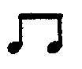

Ребенок, отхлопывая каждый звук песни, то есть его ритм, легко получит общее впечатление о том, что ритм состоит не только из равномерных «шагов»-долей, но также и из более коротких звуков. Задача состоит теперь в том, чтобы определить по слуху и точно осознать ритмический рисунок, то есть соотношение и порядок длительностей в заданной фразе.

Для решения этой задачи я рекомендую три способа:

1. Слухо-двигательное сравнение простых ритмических фраз, различающихся минимально:

Пример:

Скок, скок, по- скок,

мо-ло- дой дроз- док

2. Применение особых названий ритмических элементов, удобных для произнесения и исполнения ритмических фигур.

Примеры:

а) шаг шаг шаг шаг

бе-гать шаг шаг шаг

б) ДОН ДОН ДОН ДОН

ДИ-ЛИ ДОН ДОН ДОН

в) ТА ТА ТА ТА

ТИ-ТИ ТА ТА ТА

3. Наглядные изображения ритмических фраз, которые могут состоять вначале из картинок (к примеру—из рисунков птичек различной величины), затем заменяются упрощенными нотами (без головок):

Пример:

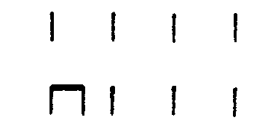

Остановимся подробнее на этих трех способах работы.

1. Фразы для ритмических наблюдений берутся из разученных по слуху песен. Дети поют их со словами, выразительно, в надлежащем темпе, затем выстукивают или отхлопывают ритм — четко, легко, ненавязчиво. Так обеспечивается не просто слуховое, а слухо-двигательное сравнение различных ритмических рисунков. Главное внимание направляется на ту метрическую долю, где есть различие между фразами, но без ущерба для осмысленного, выразительного исполнения.

2. Важную роль играют названия ритмических элементов. Название «шаг» для одной метрической доли дети узнали раньше, при ознакомлении с основной пульсацией. Для исполнения двух коротких звуков дети обычно сами находят слово «бегать» (его можно и подсказать). Слово «бегать» удобно для произнесения ритмической группы из двух восьмых, поскольку оно показывает, что на одну долю теперь исполняются два звука, в то время как словом «шаг» обозначается один звук на одну долю. Слова «шаг» и «бегать» мы очень скоро заменяем слоговыми названиями ДОН и ДИЛИ. *В* них сохранена двуединая функция называния и исполнения; вместе с тем, они более звонкие и допускают ритмически точное произнесение в любом темпе; кроме того, они освобождены от того конкретного «житейского» значения, которое во многих случаях мешало бы восприятию и воспроизведению характера мелодии. Слоговые названия ДОН и ДИЛИ отличаются от довольно широко применяемых в практике слогов ТА и ТИТИ не принципиально, а лишь тем, что слоги ТА, ТИТИ глухие, а слоги ДОН, ДИЛИ звонкие, способствующие правильному звукообразованию; кроме того, в сочетании ДИЛИ каждой из двух восьмых присвоен особый слог, что отражает их различные метрические значения.

На начальном этапе в течении продолжительного времени следует избегать названий «четверть», «восьмая» и т. д., потому что смысл этих слов можно объяснить только исходя из названия целой ноты, которая в практике пения первоклассника может встречаться лишь в конце года. Поэтому для исполнения ритмических фигур я рекомендую пользоваться слоговыми названиями. Слоговые названия обладают еще одним достоинством, в процессе исполнения ритмических мотивов и фраз они способны объединяться в своеобразные слова и словосочетания некоего «ритмического языка»: ДИЛИДОН-ДОНДОН; ДИЛИДОН-ДИЛИДОН и т. п. , способствуя тем самым образованию точных во всех своих деталях целостных представлений ритмических фраз.

3. Ритмическую нотацию следует сделать наглядной. Дети овладевают двумя различными способами чтения нот. Сначала они учатся следить по нотной записи за ритмом звучащей музыки, выстукивая каждый звук по нотам, нарисованным в достаточно крупном масштабе на бумаге или на классной доске. Затем этот навык последовательного чтения нот совершенствуется: отхлопывая ритм или выговаривая слоговые названия длительностей, дети читают запись только глазами.

Совершенно другого навыка требует «расшифровка» нот, превращение нотных знаков в звучащий ритм. Нельзя собрать ритм из отдельных звуков, ибо отдельный звук не имеет ритмического смысла. Приобретая некоторый запас слуходвигательных представлений ритмических процессов и соответствующих зрительных представлений нотной записи, учащиеся читают нотную запись какого-либо ритмического построения в целом и воспроизводят его по памяти. Осмысленное чтение нот — это чтение по мотивам и фразам, которые нужно уметь схватывать и представлять себе одномоментно (по выражению замечательного венгерского композитора и педагога Золтана Кодая — «глобально», то есть целостно), прежде чем приступить к исполнению.

Итак, я советую применять следующие приемы работы по развитию у детей чувства ритма:

1. Ученики много раз поют выделенные отрывки из песен.
2. Тихо выполняют (отстукивают) ритмический рисунок, а педагог равномерно тактирует.
3. Поют мелодию с «ритмическими словами» «та» и «ти».
4. Мысленно поют мелодию, воспроизводя вслух (хлопками, отстукиванием) только ритм.
5. Для закрепления пройденного возвращаемся к наглядности, записываем усвоенный ритм на доске и в тетрадях.
6. Даем различные упражнения, связанные с освоением ритмических соотношений.

Суммируя сказанное, я должна отметить ряд важных моментов. Введение специальных ритмических задач и упражнений в обычный урок благоприятно сказывается на развитии чувства музыкального ритма, способствует формированию слухо-ритмических навыков и представлений, степень развития которых непосредственно связана с эмоциональной отзывчивостью детей на выразительные особенности ритма.

На развитие чувства ритма влияет также систематичность и последовательность знаний, умений и навыков, их посильность и постепенность усложнения.

Таким образом, можно сделать следующие выводы об основных путях развития ритмического чувства:

1. Исходным пунктом работы должна быть собственная ритмическая деятельность детей (игровые песни, ритмические движения и т. д., которым дети учились до школы).
2. Элементы сознательности вводим в музыкальную деятельность детей очень постепенно, сохраняя элемент игры.
3. При изучении нового ритмического материала всегда исходим из известных ученикам мелодий.
4. Примерами, используемыми для наглядности, являются, насколько это возможно, начальные такты песни.
5. Приучаем учащихся к тихому выполнению ритмического рисунка (пальцами, тихим стуком и т. п.). Громкое повторение ритма вносит недисциплинированность.
6. При овладении новым ритмическим материалом стараемся привлекать наглядность, видимую и слышимую (запись на доске, движение под музыку и т. д.).
7. Ритму учим ритмом! В наглядном примере ученики видят новый ритмический материал. Тактированием, применением более простых длительностей и ритмических группировок делаем этот материал более ясным, доступным.
8. Ассоциируем длительности с «ритмическим словом», нотное изображение — с постоянным музыкальным «именем».
9. Закрепляем новый ритмический материал на самостоятельных упражнениях.
10. За наводящими вопросами и ассоциациями всегда следует специальное упражнение.
11. Один наглядный пример недостаточен. Следует подобрать несколько примеров из уже известных песен, чтобы новый материал стал ученикам совершенно ясным
12. Если убеждаемся, что новый ритмический материал еще недостаточно осознан учениками, возвращаемся к наглядным примерам, используем другие приемы.
13. Подбираем задания для чтения нот в пределах усвоенного ритмического материала.
14. В качестве упражнений используем ритмический диктант; даем яркие ритмические группировки, взятые из известных детям мелодий.
15. Ритмические упражнения при двухголосном изложении хорошо проводить при помощи двух инструментов различного тембра (барабан, треугольник и др.).
16. На каждом уроке должны быть задания, воспитывающие ритмическое чувство. Ритмическая подготовка подводит детей к пению по нотам.
17. Всегда стремимся к увлекательным занятиям хора.

5. Словарь психолого – педагогической терминологии.

1. Адекватный – соответствующий, тождественный.
2. Беседа – это особая форма естественного эксперимента. Методические требования к ней таковы: а) близость, контакт с преподавателем; б) взаимность общения.
3. Внимание – это направленность и сосредоточенность сознания на определенных объектах или определенной деятельности при отвлечении всего остального.
4. Воля – целенаправленное регулирование поведения, способность личности сознательно преодолевать трудности и препятствия при совершении действий и поступков.
5. Воображение – это создание образов таких предметов и явлений, которые никогда не воспринимались человеком раньше.
6. Восприятие – процесс отражения в сознании целостного чувственного образа предмета или явления.
7. Деятельность – совокупность процессов, объединенных общей направленностью на достижение определенного результата.
8. Инициатива – это начинание, почитание, учинание.
9. Интеллект – общая умственная одаренность.
10. Интуиция – это неосознанный опыт.
11. Координация – от лат. – совместно, упорядочение; взаимосвязь, согласование, приведение в соответствие.
12. Метод обучения – есть способ взаимосвязанной деятельности преподавателя и учащегося, направленный на овладение учащимся знаниями, умениями и навыками, на воспитание и развитие в процессе обучения.
13. Навык – это частично автоматизированное действие.
14. Память – способность сохранять и воспроизводить в сознании и поведении прошлый опыт, информацию о событиях внешнего мира и реакциях организма.
15. Способности – это индивидуально-психологические особенности человека, отвечающие требованиям данной деятельности и являющиеся условием успешного ее выполнения.
16. Творчество – это созидание, творенье, как деятельное свойство.
17. Темперамент – основная характеристика нервной системы. Основные темпераменты человека: холерик, сангвиник, флегматик, меланхолик.
18. Умение – это освоенный человеком способ выполнения деятельности.
19. Чувство – это переживание человеком своего отношения к тому, что он познает или делает к другим людям или самому себе.
20. Экспрессия – сила проявления чувств, переживаний.
21. Эмоциональность – свойства человека, характеризующие содержание, качество и динамику его эмоций и чувств.

**3. Анализ практической экспериментальной работы в классах фортепиано, аккомпанемента и в процессе концертмейстерской деятельности.**

Особенностью профессиональной подготовки учителя музыки для общеобразовательной школы является ее многогранность. Предметы индивидуального обучения составляют целостный комплекс в формировании истинно культурной, эрудированной личности учителя музыки. Классы фортепиано и аккомпанемента являются естественным центром притяжения многих музыкальных навыков и задачи их прямо направлены на будущую профессиональную деятельность выпускников музыкально-педагогического отделения. Учитель музыки постоянно сталкивается с необходимостью использовать тот или иной навык концертмейстерской работы: помимо уроков ему необходимо аккомпанировать школьному хору, работать с солистами и вокальными ансамблями, выступать в качестве аккомпаниатора в концертах художественной самодеятельности. Кроме того, перед нашими выпускниками стоит перспектива активной и всесторонней музыкально-просветительской деятельности. Важным критерием готовности к ней являются знания музыкальной литературы, различных эпох, стилей, жанров.

Таким образом, свои уроки я строю на единстве образовательных, развивающих и воспитательных функций обучения и ставлю следующие задачи:

1. Обучить будущего учителя музыки навыкам, необходимым для ведения уроков музыки и внеклассных занятий, навыкам вокального и хорового аккомпанемента, навыкам игры в ансамбле и аккомпанемента собственному пению.

2. Формировать навыки чтения с листа, транспонирования, упрощения фактуры, соединения аккомпанемента с вокальной партией. Все это развивает мыслительные способности учащихся.

3. Ознакомить с большим объемом вокальной литературы разных эпох, стилей и жанров, а также с хоровой, вокальной литературой для детей.

4. Освоить концертмейстерский репертуар общеобразовательной школы и педагогического училища.

5. Формировать рационально-логическое мышление через увеличение сведений музыкально-теоретического и музыкально-исторического характера.

6. Воспитывать художественный вкус, развивать творческую индивидуальность, расширять общий кругозор.

Все принципы классической дидактики: активность и сознательность обучения, проблемность обучения, доступность, систематичность и последовательность являются методологической основой для развития профессиональных качеств будущего учителя музыки.

Курс обучения навыкам аккомпанемента в педагогическом училище рассчитан на два года: III и IV курсы. Работа в классе аккомпанемента опирается на межпредметную связь специальных дисциплин: фортепиано-вокал-дирижирование.

Наиболее тесные, «родственные узы» связывают класс аккомпанемента с работой фортепианного класса. Владение аккомпаниаторскими навыками зависит от фортепианной культуры учащегося, от того, что дает ему работа в фортепианном классе. Существуют общие закономерности работы над музыкальным произведением, связывающие оба класса. Эти закономерности ярко проявляются, например, в работе над звуком, штрихами, исполнительским туше, техническими трудностями, исполнением сольных эпизодов в фортепианной партии вокальных произведений, работа над выразительным смыслом музыкальной интонации. Бесспорно, что концертмейстерские и аккомпаниаторские навыки в основе своей имеют пианистическую природу.

В работе с учащимися я опиралась на фундамент общего пианистического мастерства. Однако, подготовку концертмейстера можно начинать и на любом уровне владения инстументом. Для этого я с самого начала строю обучение так, чтобы учащиеся непосредственно в работе над аккомпанементом получали недостающие фортепианные навыки. Этим вносится существенный вклад в их общее пианистическое развитие. Универсальные принципы формирования навыков игры на инструменте - автоматизация и выучивание — играют здесь ту же роль, что и в работе над сольными произведениями. Как известно, проблемы пианистической техники тесно связаны с работой в классе фортепиано, но с другой стороны без известного пианистического «подспорья» вряд ли возможна полноценная подготовка концертмейстера. Для формирования такого «подспорья» на первом году обучения я использую фактурный принцип изучения аккомпанементов, которые для начала можно свести к нескольким формулам, например:

• *арпеджированные гитарные аккомпанементы,* романсы: П-Булахов «Не пробуждай воспоминаний», М-Яковлев «Элегия», А.Спиро «Портрет», АТумилев «Как от ветки родной»;

• *чередующиеся басы-аккорды,* романсы: М.Глинка «Песня Ильинишны», М.Яковлев «Элегия», А.Титов «Ничего мне на свете не надо...», А.Варламов «Разочарование», П.Булахов «Соловьем залетным», А.Гумилев «Матушка-голубушка»;

• *аккомпанементы аккордового типа,* романсы: А.Титов «Талисман», П.Булахов «Свиданье», АДюбюк «Не брани меня родная», А.Варламов «Мне жаль тебя», А.Дюбюк «Птичка», А.Титов «Я знал ее милым ребенком».

Закрепление, частичная автоматизация фактурных формул аккомпанемента я использую как педагогический прием, вызванный трудностями начального этапа обучения у наименее «продвинутой» части студенческого контингента. Этот метод дает хороший эффект в приобретении навыков чтения с листа, позволяя опереться на стандартную пианистическую формулу, использовать в знакомых фактурных ситуациях ранее освоенные, налаженные последования пальцев. Цельметода - освобождение от трудностей фортепианно-технического порядка и облегчение приобретения первых навыков чтения с листа путем закрепления, автоматизации тех игровых приемов, которые наиболее употребимы в фактуре аккомпанементов песен и романсов. Это одновременно дает большие возможности для решения ансамблевых задач. Подбор формул аккомпанемента приведенный выше осуществлен мною на материале русского романса первой половины XIX века. Изучение раннего русского романса составляет определенную систему первоначального обучения. Аккомпанементы романсов удовлетворяют требованию доступности, последовательности, поэтапного обучения, что согласуется с принципами современной дидактики.

В общемузыкальном развитии студентов мною отводится особая роль развитию вокальных навыков и умений, которые повышают фортепианную культуру учащихся и могут быть использованы при достижении рельефности и убедительности фразировки в фортепианном исполнительстве. Очевидно, что знание законов певческого искусства, развитие вокальных навыков, собственная певческая практика в классе сольного пения благоприятно сказывается на фортепианной культуре и общем музыкальном развитии учащихся. Не менее важное значение имеют вокальные навыки и для концертмейстерской подготовки, являясь одним из основных критериев профессионализма учителя музыки общеобразовательной школы.

Чтобы полнее реализовать вокальные знания и навыки, необходимо выделять те сферы, в которых они применяются в классе аккомпанемента. Для этого я использую такой метод работы на уроках аккомпанемента, как работа с певцом-иллюстратором. В комментариях к пению иллюстратора студент имеет возможность наблюдать процесс работы с певцом, усваивать общие принципы этой работы, что способствует закреплению и совершенствованию его собственных вокально-методических знаний и навыков для будущей его работы в школе с детскими голосами.

Другая важнейшая область работы в классе аккомпанемента - исполнение школьной песни под собственный аккомпанемент. Именно в этом жанре отчетливо выходит на поверхность непрочность как вокальных, так и концертмейстерских навыков. Главная моя задача - добиться от учащегося определенного равновесия между звучанием голоса и инструмента, слухового контроля, управления процессом собственного пения. Здесь я выделяю два условия и ставлю такие цели учащемуся:

• направленность слухового внимания студента на звучание своего голоса как бы со стороны. «Что значит хорошо петь? Это значит хорошо себя слышать» (А.В .Нежданова).

• Свободное владение аккомпанементом максимальное освобождение от трудностей клавиатурного порядка с целью полной отдачи всех сил и внимания выразительному пению.

Соблюдение этих двух условий обеспечит повышение качества певческого исполнения студента, развивает умение слышать себя.

Связи класса аккомпанемента с классом хорового дирижирования выражаются как прямо, так и косвенно. Использую понятия из области дирижерской техники. К числу таких приемов отношу «ауфтакты», обозначаемые головой, использование свободной руки во время пауз, обозначение дыхания, вступления, снятие звука, окончание фразы с помощью мимики, наконец, передача всей фактуры аккомпанемента в одну руку и освобождение другой руки для дирижирования. При выборе незнакомого произведения на уроке аккомпанемента я ориентируюсь на знание метронома у студента, умение его правильно определить единицу пульсации.

Связи с классом дирижирования носят и более общий, опосредованный характер. Значение дирижерских навыков распространяется на область ритмической устойчивости и ритмической гибкости. Концертмейстер-аккомпаниатор должен обладать хорошим чувством ритма (об этом говорилось в данной работе). Значение хорошего ритма у пианиста-аккомпаниатора проявляется в хоровдей сбалансированности всех ускорений и замедлений в сольной партии, в умении цементировать вокальную агогику.

Ритмическое чувство и мастерство учащегося совершенствуется также в процессе чтения с листа. Чтение с листа расширяет профессиональный кругозор будущего учителя музыки, обогащает музыкально-интеллектуальный опыт, развивает его мыслительные способности. В каждом семестре учащиеся проходят шесть романсов и шесть песен школьного репертуара. Это довольно большой объем программы. Поэтому, я применяю такую форму работы, как эскизное разучивание произведения. Такую форму деятельности применяли такие видные педагоги, как Побот П.А. (профессор Московской консерватории), Г.Г.Нейгауз. Главная цель: охват в целом образно-поэтического замысла произведения, достоверное представление о нем, хотя и не с полной технической отшлифованностью.

Применяя метод показа, т.е. демонстрируя тот или иной выразительный нюанс, звуковую краску, технический прием, я даю эмоциональный импульс учащемуся. Используя метод словесного воздействия, который апеллирует к мысли учащегося, его сознанию, я добиваюсь понимания, осознание основных стилистических формообразующих особенностей данного произведения.

Далее мне представляется необходимым сосредоточить внимание на проблемах ритма, возникающих в процессе работы над музыкальными произведениями в классах фортепиано как основной инструмент, фортепиано как дополнительный инструмент, аккомпанемента и при разучивании песен школьного репертуара на уроках дирижирования.

***И. Гайдн. Соната C – dur. I часть.***

Эта соната - одна из лучших и типичнейших образцов гайдновского творчества. Она полна света, душевной бодрости, тонкого юмора.

Это произведение я дала в программу Татьяне К., студентке 4-го курса по классу фортепиано- основной музыкальный инструмент. *(Возраст 18 лет, тип темперамента- флегматик с чертами сангвиника. Спокойна, уравновешенна, умеет себя организовать, действует не сразу- обдумывает; если решит работать над понравившимся произведением, то настойчиво доведёт дело до конца. Черты характера: общительна, тактична в общении, скромна, любознательна. Навыки: а) владеет игрой на фортепиано на уровне 6-го класса; б) чувство ритма неплохое; в) пианистический аппарат достаточно свободный; г) рука хорошей природной пластикой не обладает. Методы работы: информационно- развивающие а) объяснение новых знаний и понятий; б) беседа; в) метод рассказа о фортепианном творчестве Гайдна. Методы работы над произведением: а) собственный показ; б) метод поисковой работы; в) работа над отдельными ритмическими трудностями.*

В самом начале работы над сонатой я указала на связь фортепианного изложения ранних венских классиков с квартетно- оркестровым письмом, а также сочла необходимым углубить представление студентки о метро- ритмических особенностях творчества Гайдна. Я рассказала о том, что в его произведениях метро- ритмическая организация в значительной мере придаёт музыке ясность, активный, жизнеутверждающий характер. Я обращаю внимание студентки на то, что при исполнении классических сонат надо всегда очень отчетливо ощущать сильные доли такта. Особенно важно это в затактных построениях и при синкопах, потому что без ощущения постоянных центров тяготения мотивов к сильной доле в этих случаях происходит как бы смещение тактовой черты и смысл музыки совершенно искажается. Далее мы говорим о ритмическом пульсе, скрепляющем воедино отдельные разделы произведения.

Уже в первом такте возникает необходимость ясного ощущения сильной доли.

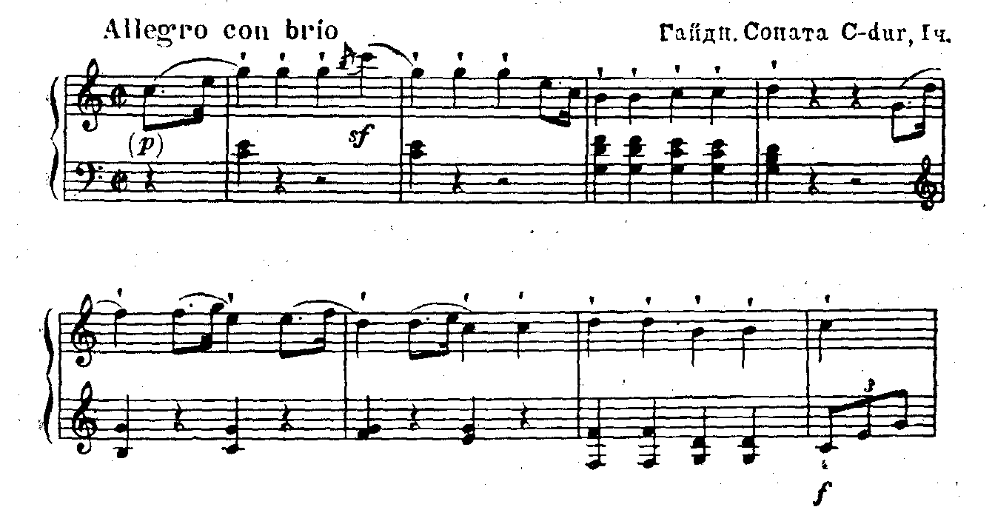

Стремясь выделить четвертую четверть с форшлагом, студентка не чувствовала ее затактовую природу. Здесь я вынуждена была объяснить, что, вместо того чтобы выявить акцент, она искажает метрическую основу произведения, и с самого начала может создаться неясность относительно размера, в котором написана соната.

Последующий восьмитакт главной партии отличается от предыдущего появлением триольного сопровождения, усиливающего стремительность развития и жизнерадостность музыки. Здесь студентка отяжеляла звучность, поэтому я попросила ее первые триоли в 8 – м такте несколько выделить, чтобы подчеркнуть характер нового построения, но затем при появлении мелодии звучность триолей несколько смягчить. Ясность, отчетливость, необходимая такого рода «альбертиевых басах», требует почти беспедальной звучности.

В связующей и побочной партиях в мелодии появляются обильные и трудные украшения:

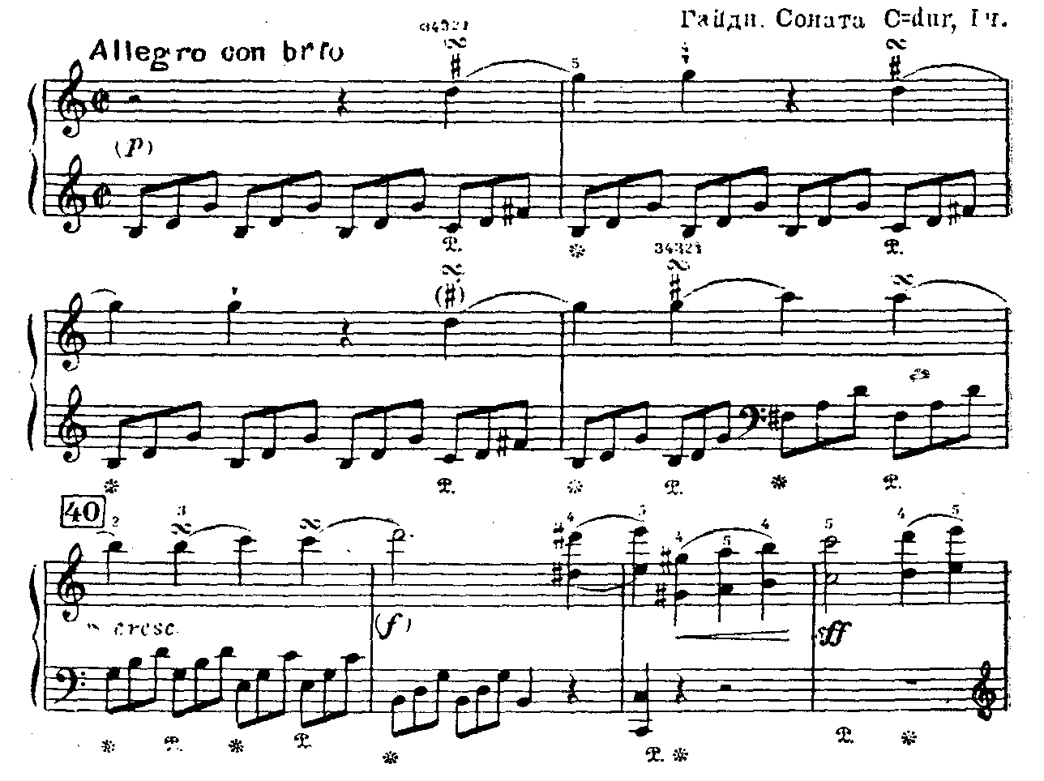

Обращаем внимание на то, что все группетто выписаны на слабых долях такта; тем самым они как бы способствуют более энергичному устремлению мелодических нот к сильным долям. В этом и подобных местах у студентки возникала сложность при исполнении полиритмических сочетаний (квартоль либо квинтоль на триоль). Для преодоления этого препятствия я сочла рациональным и успешно применила метод, основанный на следующем: прежде всего я познакомила студентку с требуемой звуковой задачей, собственным показом дала понять как должен реально звучать данный вид полиритмии. Сделав это неоднократно, я создала у учащейся «образ целого» и дала ей возможность «почувствовать» ритм всего движения в целом, то есть совокупный ритм, создаваемый партиями обеих рук. После того как ученица несколько раз внимательно послушала исполнение педагога, она попыталась сама воспроизвести требуемое сочетание. При этом я рекомендовала ей переключать внимание с одного голоса на другой с тем, чтобы выровнять движение, так как оно протекало толчками. Этот метод позволил студентке искоренить проблему полиритмии, а именно ее разновидности «4 на 3» и «5 на 3». Помимо этого она стала исполнять украшения легко, не отяжеляя мелодическую линию, ощущая тяготения к сильной доле такта.

***А. Гречанинов. Узник.***

Этот романс я даю в программу довольно «продвинутых» студентов во втором семестре второго года обучения предмету «Аккомпанемент» для развития ансамблевой чуткости, так как этот романс я считаю одним из наиболее трудных в ансамблевом отношении. Его я включила в программу Наташи Н., студентки 3-го курса. ( *Наташе 18 лет, тип темперамента – сангвиник; впечатлительна, может быть несобранной, легко возбудима, завышенная самооценка. Черты характера: общительна, любит эмоциональную беседу, не лишена тщеславия; навыки: а) владеет игрой на фортепиано на уровне 7-го класса; б) чувство метроритма развито средне; в) низкий вокальный голос ограниченного диапазона; г) хорошая фортепианная техника; д) нет хорошего легато в произведениях кантиленного характера. Методы работы: метод словесного воздействия а) объяснение новых знаний и понятий в музыке; б) беседа после определенной домашней подготовки; в) метод показа, поиска. Методы работы над произведением: а) исполнение на фортепиано баса и вокальной строчки; б) приведение к вертикали гармонических фигураций аккомпанемента; в) работа над легато в исполнении. В романсе встречаются виды фактур: аккордовая, арпеджированная, фигурация шестнадцатых; смена темпов, характера музыки.)*

Романс написан на бессмертные стихи А.С. Пушкина. Спрашиваю у студентки, какие еще вокальные и хоровые произведения на стихи Пушкина она знает. Подумав, называет несколько. Студентке романс нравится, работает над ним увлечённо, с нескрываемым удовольствием. Стремясь как можно скорее исполнять романс в нужных темпах и в образе, учащаяся недостаточно чутко отнеслась к ритмическим особенностям аккомпанемента, вследствие чего во время домашней подготовки образовалась стойкая погрешность при исполнении пунктирного ритма в триольном размере и синкопы.

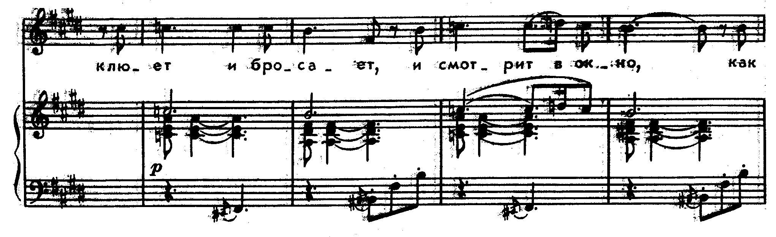

Я бы отнесла эту ритмическую неточность к разряду «типичных» случаев, так как неоднократно наблюдала как эта ритмическая фигура, особенно исполняемая в быстром темпе, имеет тенденцию превратиться в простые или . Я считаю недопустимым превращать трехдольный размер в двухдольный. Особенно, если учесть, что эта ошибка искажает поэтический образ и является серьёзной разрушительной силой ансамбля, так как именно в этих местах фортепианное сопровождение дублирует вокальную партию. Для исправления этой ритмической неточности я прибегла к методу показа, но студентке все равно эта ритмическая фигурация никак не удавалась. Тогда я решила применить метод преувеличения (в данном случае ритмический-агогический), который заключается в том, что я советую ученице остановиться подольше на первой доле, как бы сделать на ней маленькую фермату , а так же несколько раз проиграть совершенно ровно, чтобы лучше осознать трёхдольность фигуры: . Прошу её также поиграть с пропуском шестнадцатой , затем сыграть так: , умышленно превращая шестнадцатую в форшлаг (опять преувеличение). Должна добавить, что неоценимую помощь в работе над подобными ритмическими фигурами оказывают так называемые «вспомогательные» слова. Я произносила их сама и заставляла петь учащуюся: «ми – лая», «ду - рочка» с очень энергичным акцентом на первом слоге, и дело наладилось. В результате студентка с романсом справилась, стала более чуткой в ансамбле с солистом и успешно сдала его, ярко выступив на зачете.

***А.Хачатурян. Андантино.***

Это одна из ярких кантиленных пьес детского педагогического репертуара. Ее я включила в программу Оксаны С., студентки 3-го курса по классу фортепиано-дополнительный музыкальный инструмент. (*Оксане 17 лет, тип темперамента – смешанный: флегматик с сангвиником. Движения её сдержанны, тактичны, бывает пассивна. Черты характера: добра, отзывчива, склонна к бессистемной работе, увлекается одной формой работы, забывая о других, не менее важных, бывает рассеянной; навыки: а) владеет игрой на фортепиано на уровне 4-го класса музыкальной школы; б) пианистический аппарат «зажат»; в) слабое чувство ритма (долгие длительности, ноты с точкой); г) пальцы вялые, кисть лишена гибкости. Методы работы: сопоставление а) рассказ об эпохе, стиле композитора; б) самостоятельная работа с нотной литературой; в) поисковая работа. Методы работы над произведением: работа над освобождением аппарата; б) работа над гибкостью запястья; в) освоение легато; г) пропевание мелодии под собственный аккомпанемент; д) исполнение на f, затем на p штрихом non legato, то есть метод разрушения).*

В этой пьесе простота фактурных средств сочетается с воплощением глубоких душевных переживаний. Обсуждая характер мелодии, говорю студентке, что по сути - это широко льющаяся лирическая песня, пронизанная ярким национальным колоритом. При этом замечаю, что ее простой ритмический рисунок не может быть передан лишь элементарной точностью воспроизведения длительностей. Здесь заходит речь об агогике, о том, что единство темпа (о нем будет сказано ниже) не противоречит небольшим отклонениям от него, обусловленным теми или иными художественными задачами. Иначе исполнение будет невыразительным, автоматичным. Обсуждаем небольшие замедления или ускорения внутри фраз, которые необходимы для рельефного выявления наиболее значительных интонаций мелодии. Так, уже первая фраза, начинающаяся со скорбной «молящей» интонации *(до—*соль), исполняется на широком дыхании с постепенным ниспадающим движением мелодии на *di-minuendo*. Подобными образными красками характеризуются и все последующие построения первой части пьесы. В них важно показать не только рельефное интонирование половинных нот, но и мелодическое движение восьмыми в речитативной, свободной манере.

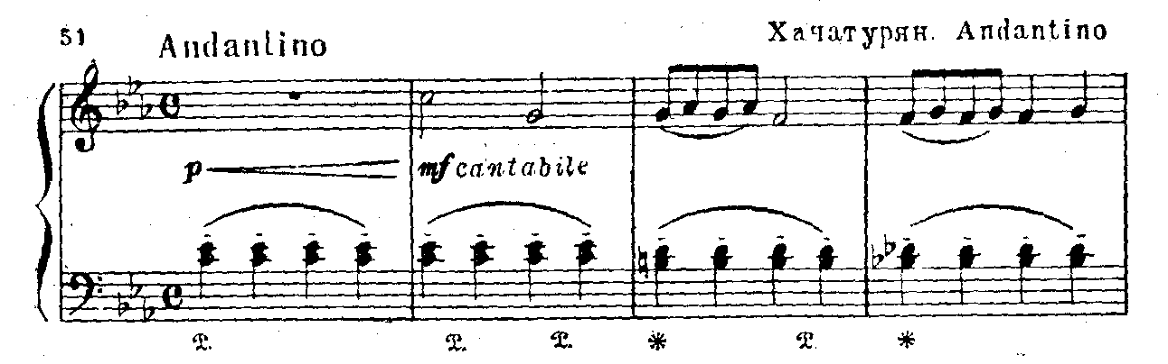

Этой студентке свойственнен такой исполнительский недостаток, имеющий прямое отношение к чувству ритма, как дефекты темпа (ничем неоправданные замедления, ускорения, неустойчивость в движении вообще). В данном произведении она грешила неопределённостью первоначально взятого темпа и так называемым «загоном» темпа во второй половине пьесы. Проанализировав ситуацию, я пришла к выводу, что причиной «загона» могут быть вновь появившиеся синкопы в партии левой руки. Призывая к некоторой взволнованности, ощущению внутреннего движения они отнюдь не дают права

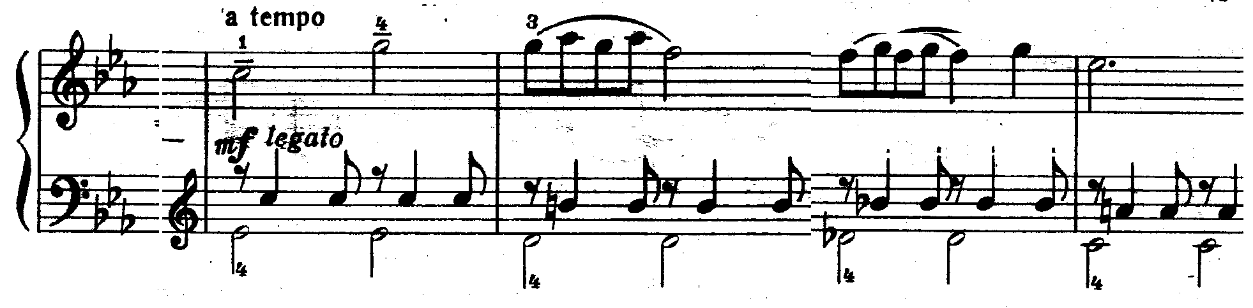

ускорять темп.

Я считаю, что основным средством сохранения единства темпа служит ясное ощущение учащимся счетной единицы или ритмического пульса, осознание которого очень важно для исполнения многих произведений. Единицей пульса служит длительность, положенная в основу строения произведения. По моей просьбе студентка определяет, что в данной пьесе это четверть.

Для преодоления и искоренения этих проблем я использовала следующие методы работы:

1. Попросила учащуюся перед началом исполнения мысленно сопоставить первоначальный темп с каким-нибудь местом в дальнейшем развитии сочинения. Указала на то, что особенно важно мысленно пропеть начало произведения в темпе, осознанном как наиболее подходящий и верный, для того, чтобы перед началом исполнения уже почувствовать себя в нужной ритмической среде. Доля случайности и приблизительности в установлении первоначального темпа этим способом значительно ограничивается.
2. Прошу учащуюся сделать искусственную остановку в ходе исполнения произведения, громко и точно просчитать два – три пустых такта, а затем вновь возобновить игру.
3. Совместно со студенткой находим «неблагополучные» по темпу отдельные фрагменты и, применяя методический приём сопоставления, «стыкуем» их с начальными тактами пьесы.

В результате длительной, но при этом творческой работы, студентка избавилась от вышеизложенных проблем, эмоционально и образно исполнила пьесу на контрольном уроке.

Далее хочу показать, как в классе хорового дирижирования по просьбе педагога концертмейстер на уроках проверяет исполнение учащимся школьного репертуара.

Например, студентка Лена В., 2-й курс *(Возраст 16 лет, темперамент: Лена относится к смешанному психологическому типу, в ней есть черты флегматика и меланхолика, т.е. она склонна испытывать дискомфорт в ситуациях, неуверенна в себе. Движения ее сдержанны, но внутренне обладает глубокими эмоциональными переживаниями, тактична, отзывчива, волевая. Черты характера: скромная, трудолюбивая, замкнутая. Внимание сосредоточено, но может растеряться. На уроках работаем психологическим методом доверительного общения, ставим проблемные ситуации. При неуверенности в себе, находим в Лене лучшие качества личности, от них отталкиваемся, помогаем поверить в свои силы).*

С этой учащейся я разучивала на уроке песню А.Пахмутовой на слова С.Гребенникова «Утро, здравствуй» из школьного профрепертуара. В этой песне встречается полиритмическое сочетание двух восьмых с триолями и ей никак не удавалось спеть эту мелодию восьмыми длительностями одновременно, играя аккомпанемент триолями:

***Пахмутова.«Утро, здравствуй!»***

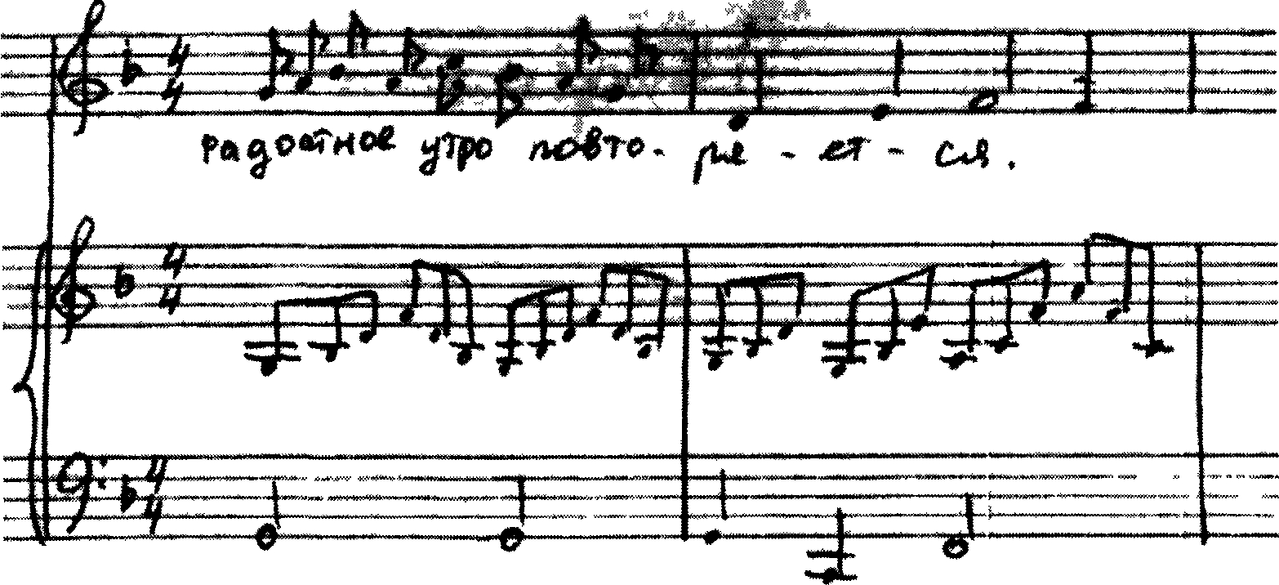

Лена подстраивала свое пение к фортепианным триолям и получался такой ритмический рисунок:

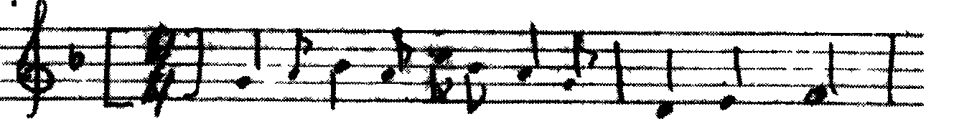

Если в аккомпанементе идут триоли, а в вокальной партии восьмые, то часто триольная фигура «провоцирует» учащегося на невольное подстраивание к фортепианным триолям. Как же это преодолеть? Никакие повторения, «выстукивания» вокальной партии на рояле здесь не помогут. Я предложила ей следующее: сначала излагать левой рукой простыми восьмыми всю гармоническую поддержку, а правой играть сольную строчку:

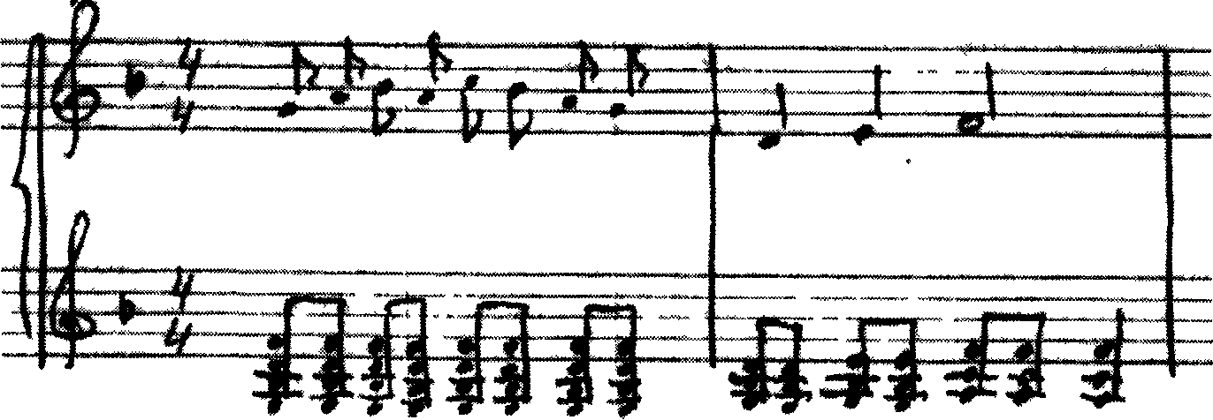

Затем изменить фактуру следующим образом:

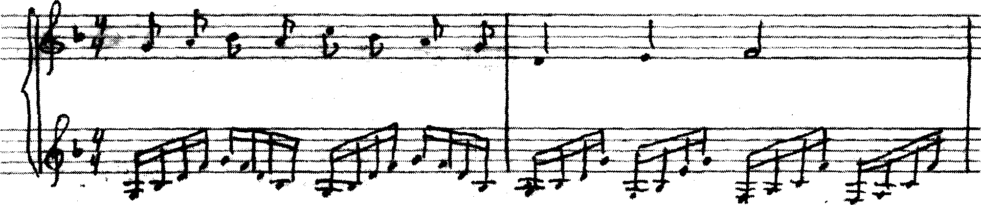

У учащейся постепенно выработался ритмический автоматизм. Когда результат был достигнут. Лена включила триоли, играя их очень тихо и уже не возвращалась к прежней ритмической ошибки.

Следующий пример, учащаяся 1-го курса Ирина К. *(Возраст 15 лет. Качество темперамента — флегматик (спокойна, действует не сразу, все обдумывает, медлительна). Черты характера: четность, скромность, малообщительна).*

С этой учащейся мы работали над песней Крылатова «Прекрасное далеко». В аккомпанементе звучит многократно повторяющаяся однотипная фигурация шестнадцатыми в правой руке, входящая в одну позицию руки:

***Крылатое. «Прекрасное далеко»***

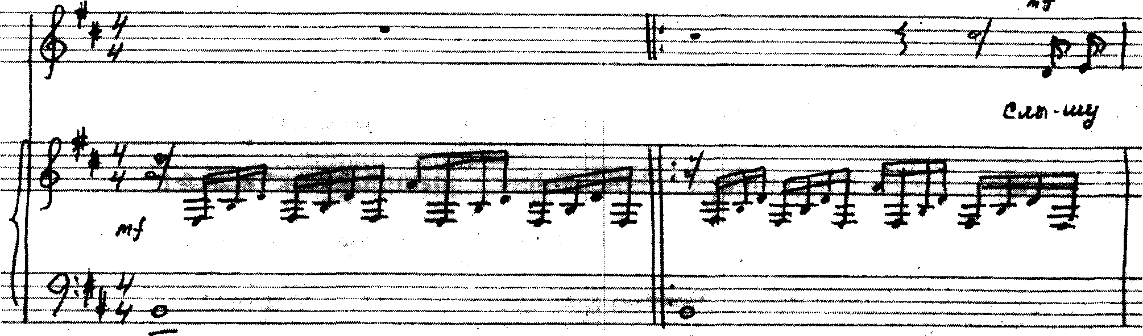

Со временем у Ирины стала несколько «забалтываться» правая рука, стала теряться отчетливость ее исполнения. Между тем, композитор применил эту фактуру для выражения легкости, трепетности, волнения. Я ей посоветовала поучить правую руку штрихом non legato, почти staccato. Этот прием поддерживает пальцевую активность. Поучив этим приемом аккомпанемент, студентка исполнила эту песню в характере и успешна сдала ее.

Итак, как я показала на примере экспериментальной работы, воспитание чувства ритма у учащихся практически не имеет пределов и актуально на всех курсах на уроках любого из предметов фортепианного цикла.

**4. Заключение.**

Проблеме ритма, музыкального ритма, посвящено множество работ известных отечественных и зарубежных музыковедов. Я, как педагог-практик, в своей работе постаралась собрать воедино и осветить особенности работы по воспитанию чувства ритма на предметах фортепианного цикла (специальное фортепиано, общее фортепиано, аккомпанемент) и, как концертмейстер с большим опытом работы, в классах хорового дирижирования и постановки голоса. Помимо этого сюда же входят рекомендации по формированию первичной музыкально-ритмической способности школьников на уроках музыки в общеобразовательной школе.

Я считаю, что данная работа может быть полезной для преподавателей фортепианных дисциплин, концертмейстеров, а также рекомендую студентам музыкально-педагогического отделения Архангельского педагогического колледжа, так как, чтобы воспитывать чувство ритма у детей, будущие педагоги сами должны обладать очень хорошими знаниями, умениями и навыками в этом вопросе. Советы, излагаемые в данной работе, мною многократно апробированы и дают достаточно прочный и устойчивый результат. Проводя экспериментальную работу в течение 15-ти лет педагогической деятельности в Архангельском педагогическом колледже, и особенно целенаправленно в последние 4 года, я пришла к неплохим результатам в деле воспитания профессиональных музыкантов. Об этом говорит тот факт, что мои студенты на зачетах и экзаменах показывают стойкие положительные результаты, а на конкурсах профессионального мастерства занимают призовые места.

Мои попытки синтезировать многое из того, что изучено и накоплено лично, я попыталась систематизировать и изложить в этой работе, и я думаю, что каждый желающий найти ответы на вопросы, касающиеся проблемы воспитания ритмического чувства, может смело обратиться к данному труду.

**5.Библиография**

1. Алексеев А. Методика обучения игре на фортепиано. М.: Музгиз, 1979.
2. Вопросы методики музыкального воспитания детей. М.: Музыка, 1975.
3. Вопросы фортепианной педагогики. 1976. Вып.4.
4. Дьяченко Н. Теоретические основы воспитания и обучения в музыкальных учебных заведениях. К.: Музична Украина, 1987.
5. Коган Г. У врат мастерства. М.: Музыка, 1969.
6. Крутецкий В. Психология. М.: Просвещение, 1986.
7. Методические записки по вопросам музыкального образования. М.: Музыка, 1991. Вып.3.
8. Милич Б. Воспитание ученика-пианиста. К.: Музична Украина, 1979.
9. Музыкальное воспитание в школе. М.: Музгиз, 1983. Вып.2.
10. Музыкальное воспитание в школе. М.: Музгиз, 1990. Вып.6.
11. Нейгауз Г. Об искусстве фортепианной игры. М.: Музыка, 1987.
12. О работе концертмейстера. М., 1974.
13. Ребенок за роялем. М.: Музыка, 1981.
14. Спутник учителя музыки. М.: Просвещение, 1993.
15. Фейнберг С. Пианизм как искусство. М.: Музыка, 1969.
16. Харламов И. Педагогика. М.: Высшая школа, 1990.
17. Цыпин Г. Обучение игре на фортепиано. М.: Просвещение, 1984.
18. Шендерович Е. В концертмейстерском классе. М.: Музыка, 1996.